TRƯỜNG ĐẠI HỌC MỞ THÀNH PHỐ HỒ CHÍ MINH
KHOA CÔNG NGHỆ THÔNG TIN


NGUYỄN NGỌC ĐÔ

XÂY DỰNG GIẢI PHÁP CÁ NHÂN HÓA TRUY VẤN
NGỮ NGHĨA TRÊN DỮ LIỆU CÁ NHÂN
NGÀNH CÔNG NGHỆ THÔNG TIN

TP. HỒ CHÍ MINH, 2026

TRƯỜNG ĐẠI HỌC MỞ THÀNH PHỐ HỒ CHÍ MINH
KHOA CÔNG NGHỆ THÔNG TIN

NGUYỄN NGỌC ĐÔ

XÂY DỰNG GIẢI PHÁP CÁ NHÂN HÓA TRUY VẤN
NGỮ NGHĨA TRÊN DỮ LIỆU CÁ NHÂN
Mã số sinh viên: 2351050032

NGÀNH CÔNG NGHỆ THÔNG TIN
Giảng viên hướng dẫn: TS. Trương Hoàng Vinh

TP. HỒ CHÍ MINH, 2026

LỜI CẢM ƠN
NHẬN XÉT CỦA GIẢNG VIÊN HƯỚNG DẪN
TÓM TẮT
Đồ án xây dựng một hệ thống quản lý tri thức đa tổ chức, cho phép người dùng tải lên tài liệu PDF hoặc DOCX, xử lý nội dung, tìm kiếm ngữ nghĩa và đặt câu hỏi bằng ngôn ngữ tự nhiên. Khác với một chatbot chỉ tìm kiếm trên một kho dữ liệu chung, hệ thống đặt kiểm soát truy cập vào ngay trước bước retrieval. Mỗi câu hỏi chỉ được so khớp với các tài liệu mà người dùng có quyền xem theo tổ chức, phòng ban, vai trò hoặc quyền sở hữu cá nhân.
Backend được phát triển bằng Django REST Framework; dữ liệu nghiệp vụ và vector 384 chiều được lưu trong PostgreSQL với pgvector. Frontend sử dụng Next.js, React và TypeScript. LangChain là thành phần bắt buộc trong pipeline lập chỉ mục: tài liệu sau trích xuất được chuẩn hóa thành LangChain Document và chia đoạn bằng RecursiveCharacterTextSplitter trước khi tạo embedding bằng mô hình paraphrase-multilingual-MiniLM-L12-v2. Với tài liệu scan hoặc font nhúng khó đọc, hệ thống kết hợp text layer, PyMuPDF và PaddleOCR, đồng thời giữ các quy tắc an toàn cho số tiền và mã văn bản.
Tại thời điểm khóa số liệu ngày 11/08/2026, corpus gồm 36 tài liệu READY thuộc hai tổ chức, tạo ra 853 chunk và không còn chunk thiếu embedding. Bộ đánh giá câu trả lời đạt 16/16 case; đánh giá retrieval đạt 23/23 case trong top 5, Hit@1 91,3%, MRR 0,9565, Recall@5 97,8% và Page Hit@5 100%; ma trận RBAC đạt 8/8 case, trong khi unit test đạt 34/34. Các kết quả này là baseline hồi quy của corpus hiện tại, không phải cam kết độ chính xác tuyệt đối đối với mọi tài liệu mới.
ABSTRACT
This project develops a multi-organization knowledge management system that supports PDF/DOCX ingestion, semantic retrieval, source-grounded question answering, and chat history. Access control is enforced before retrieval, so each query is evaluated only against documents visible to the current organization, department, role, or private owner.
The backend is implemented with Django REST Framework, PostgreSQL, and pgvector, while the frontend uses Next.js, React, and TypeScript. LangChain is used explicitly to wrap extracted content as Document objects and to split long texts with RecursiveCharacterTextSplitter. Multilingual 384-dimensional embeddings are generated with paraphrase-multilingual-MiniLM-L12-v2. OCR and normalization are applied selectively to scanned or malformed documents, with safeguards for monetary values and legal identifiers.
On the frozen corpus dated 11 August 2026, the system contains 36 ready documents and 853 embedded chunks across two organizations. Automated results include 16/16 answer cases, 23/23 retrieval cases within the top five, 91.3% Hit@1, 0.9565 MRR, 97.8% Recall@5, 100% Page Hit@5, 8/8 RBAC cases, and 34/34 unit tests. These numbers describe the current regression baseline rather than universal accuracy for unseen corpora.
MỤC LỤC
Chương 1. TỔNG QUAN ĐỀ TÀI 12
1.1. Giới thiệu đề tài 12
1.2. Lý do chọn đề tài 12
1.3. Phát biểu bài toán 13
1.4. Mục tiêu của đề tài 13
1.5. Phạm vi đề tài 14
1.5.1. Phạm vi chức năng 14
1.5.2. Phạm vi kỹ thuật 15
1.5.3. Phạm vi dữ liệu 15
1.6. Phương pháp thực hiện 15
1.7. Khảo sát các nghiên cứu và hệ thống liên quan 17
1.8. Bố cục báo cáo 17
Chương 2. CƠ SỞ LÝ THUYẾT VÀ CÔNG NGHỆ 19
2.1. Các khái niệm nền tảng liên quan bài toán 19
2.2. Các phương pháp, mô hình và thuật toán sử dụng 19
2.2.1. Truy vấn ngữ nghĩa (Semantic Search) 19
2.2.2. Embedding và biểu diễn vector 20
2.2.3. Retrieval-Augmented Generation (RAG) 20
2.2.4. Mô hình kiểm soát truy cập dựa trên vai trò (RBAC) 21
2.3. Công nghệ Next.js 22
2.3.1. Giới thiệu Next.js 22
2.3.2. Các đặc điểm chính của Next.js 22
2.3.3. Vai trò của Next.js trong đồ án 22
2.3.4. Lý do sử dụng Next.js 22
2.4. Công nghệ Django REST Framework 23
2.4.1. Giới thiệu Django REST Framework 23
2.4.2. Các đặc điểm chính của Django REST Framework 23
2.4.3. Vai trò của Django REST Framework trong đồ án 23
2.4.4. Lý do sử dụng Django REST Framework 24
2.5. PostgreSQL và pgvector 24
2.5.1. Giới thiệu PostgreSQL và pgvector 24
2.5.2. Các đặc điểm chính của PostgreSQL và pgvector 24
2.5.3. Vai trò của PostgreSQL và pgvector trong đồ án 24
2.5.4. Lý do sử dụng PostgreSQL và pgvector 25
2.6. Các nghiên cứu, hệ thống liên quan 25
2.6.1. Nghiên cứu Retrieval-Augmented Generation (RAG) 25
2.6.2. Nghiên cứu Dense Retrieval và Semantic Search 25
2.6.3. Các hệ thống hỏi đáp tài liệu nội bộ 25
2.6.4. Nhận xét và hướng tiếp cận của đồ án 26
Chương 3. HỆ THỐNG GIẢI PHÁP CÁ NHÂN HÓA TRUY VẤN NGỮ NGHĨA TRÊN DỮ LIỆU CÁ NHÂN 27
3.1. Giới thiệu hệ thống 27
3.2. Kiến trúc hệ thống 27
3.2.1. Kiến trúc tổng thể hệ thống 27
3.2.2. Các thành phần chính 28
3.2.3. Luồng xử lý tổng quát của hệ thống 29
3.3. Phân tích sơ đồ use case hệ thống 30
3.3.1. Sơ đồ use case 30
3.3.2. Đặc tả use case 30
3.4. Mô hình hóa hệ thống 36
3.4.1. Sơ đồ lớp 36
3.4.2. Sơ đồ tuần tự 37
3.4.3. Sơ đồ hoạt động 40
3.4.4. Sơ đồ trạng thái 43
3.5. Thiết kế cơ sở dữ liệu hệ thống 43
3.5.1. Lược đồ cơ sở dữ liệu quan hệ 43
3.5.2. Các mối quan hệ quan trọng 44
3.5.3. Các ràng buộc dữ liệu 44
3.6. Thiết kế giao diện và xử lý triển khai 46
3.6.1. Nghiệp vụ đăng ký 46
3.6.2. Nghiệp vụ đăng nhập 47
3.6.3. Nghiệp vụ admin quản lý 48
3.6.4. Nghiệp vụ hỏi đáp RAG 49
3.6.5. Nghiệp vụ 2 – Quản lý tài liệu 50
3.7. Kết quả triển khai hệ thống 51
3.7.1. Triển khai hệ thống 51
3.7.2. Kết quả chức năng 51
3.7.3. Hình ảnh chạy thực tế hệ thống 52
3.7.4. Giới hạn hiện tại 54
Chương 4. KẾT LUẬN VÀ HƯỚNG PHÁT TRIỂN 56
4.1. Kết luận 56
4.1.1. Đóng góp 56
4.1.2. Hạn chế 57
4.2. Hướng phát triển 57

DANH MỤC CHỮ VIẾT TẮT
STT | Chữ viết tắt | Diễn giải
1 | API | Application Programming Interface
2 | DBMS | Database Management System
3 | DRF | Django REST Framework
4 | GDQP-AN | Giáo dục quốc phòng và an ninh
5 | JWT | JSON Web Token
6 | LLM | Large Language Model
7 | NLP | Natural Language Processing
8 | OCR | Optical Character Recognition
9 | RAG | Retrieval-Augmented Generation
10 | RBAC | Role-Based Access Control
11 | REST | Representational State Transfer
12 | UI | User Interface
DANH MỤC HÌNH
Hình 3.1. Kiến trúc tổng thể hệ thống 28
Hình 3.2. Sơ đồ use case của Enterprise Knowledge RAG 30
Hình 3.3. Sơ đồ lớp khái niệm của hệ thống 36
Hình 3.4. Sơ đồ tuần tự quản lý người dùng 37
Hình 3.5. Sơ đồ tuần tự đặt câu hỏi RAG 38
Hình 3.6. Sơ đồ tuần tự xử lý dữ liệu 39
Hình 3.7. Sơ đồ hoạt động xem kho tài liệu 40
Hình 3.8. Sơ đồ hoạt động quản lý tổ chức và phòng ban 41
Hình 3.9. Sơ đồ hoạt động quản lý tổ chức và phòng ban 42
Hình 3.10. Sơ đồ trạng thái xử lý tài liệu 43
Hình 3.11. Lược đồ dữ liệu của hệ thống 43
Hình 3.12. Thiết kế giao diện hỏi đáp RAG 46
Hình 3.14. Thiết kế giao diện hỏi đáp RAG 49
Hình 3.15. Thiết kế giao diện quản lý tài liệu 50
Hình 3.16. Kết quả đánh giá retrieval và phân quyền 52
Hình 3.17. Hình ảnh giao diện chatbot 53
Hình 3.18. Hình ảnh giao diện admin quản lý 54

DANH MỤC BẢNG
Bảng 3.1. Danh sách use case của hệ thống 30
Bảng 3.2. Đặc tả use case UC-01 – Quản lý người dùng 31
Bảng 3.3. Đặc tả use case UC-02 – Đặt câu hỏi 32
Bảng 3.4. Đặc tả use case UC-03 – Xem kho tài liệu 32
Bảng 3.5. Đặc tả use case UC-04 – Đặt câu hỏi 33
Bảng 3.6. Đặc tả use case UC-05 – Quản lý tài liệu và phân quyền 34
Bảng 3.7. Đặc tả use case UC-06 – Xử lý tài liệu 34
Bảng 3.8. Các mối quan hệ quan trọng 44
Bảng 3.9. Tổng hợp kết quả kiểm thử và đánh giá 53
MỞ ĐẦU
Trong các tổ chức, tri thức nội bộ thường được lưu trữ dưới dạng quy chế, hướng dẫn nghiệp vụ, biểu mẫu và tài liệu đào tạo. Khi số lượng tài liệu tăng, việc tìm kiếm theo tên tệp hoặc thư mục trở nên hạn chế, trong khi chatbot truy vấn toàn bộ kho dữ liệu có thể gây rủi ro truy cập thông tin không phù hợp.
Đồ án xây dựng hệ thống hỏi đáp tài liệu theo mô hình RAG, tập trung vào toàn bộ quy trình xử lý gồm tiếp nhận tài liệu, trích xuất/OCR, chuẩn hóa, chia đoạn, embedding, truy hồi ngữ nghĩa, kiểm soát quyền truy cập, tạo câu trả lời kèm trích dẫn và lưu lịch sử hội thoại.
Hệ thống hướng tới khả năng tái sử dụng cho nhiều tổ chức. Dữ liệu Trường Đại học Mở Thành phố Hồ Chí Minh được dùng để đánh giá các truy vấn học phí, quy chế và quy trình; dữ liệu KFC demo được bổ sung để kiểm chứng cơ chế tenant, phân quyền phòng ban, vai trò và tài liệu riêng tư.
Báo cáo gồm bốn chương: Chương 1 trình bày bài toán và mục tiêu; Chương 2 trình bày cơ sở lý thuyết và công nghệ; Chương 3 mô tả kiến trúc, triển khai và đánh giá hệ thống; Chương 4 tổng kết kết quả, hạn chế và hướng phát triển.

TỔNG QUAN ĐỀ TÀI

Giới thiệu đề tài
Trong quá trình chuyển đổi số, các tổ chức ngày càng lưu trữ lượng lớn dữ liệu nội bộ dưới nhiều dạng như quy chế, hướng dẫn nghiệp vụ, biểu mẫu, tài liệu đào tạo và tài liệu chuyên môn. Khi số lượng tài liệu tăng lên, việc tìm kiếm thông tin bằng phương pháp truyền thống dựa trên tên tệp hoặc từ khóa trở nên hạn chế, khiến người dùng mất nhiều thời gian để xác định tài liệu phù hợp.
Bên cạnh khả năng tìm kiếm thông tin, vấn đề bảo vệ dữ liệu cá nhân và dữ liệu nội bộ cũng trở nên quan trọng. Một hệ thống truy vấn thông minh cần đảm bảo mỗi người dùng chỉ có thể khai thác những thông tin thuộc phạm vi được phép truy cập.
Đề tài “Xây dựng giải pháp cá nhân hóa truy vấn ngữ nghĩa trên dữ liệu cá nhân” tập trung xây dựng một hệ thống cho phép người dùng truy vấn thông tin bằng ngôn ngữ tự nhiên, sử dụng khả năng hiểu ngữ nghĩa thay vì chỉ dựa trên sự trùng khớp từ khóa. Hệ thống áp dụng mô hình Retrieval-Augmented Generation (RAG), kết hợp truy hồi tài liệu, tạo embedding, kiểm soát quyền truy cập và sinh câu trả lời có nguồn tham chiếu.
Giải pháp hướng tới khả năng áp dụng trong nhiều tổ chức, nơi dữ liệu được phân tách theo người dùng nhằm đảm bảo tính cá nhân hóa và an toàn thông tin.

Lý do chọn đề tài
Sự gia tăng nhanh chóng của dữ liệu nội bộ khiến việc khai thác thông tin trở thành một thách thức lớn. Trong nhiều tổ chức, người dùng thường phải ghi nhớ tên tài liệu, vị trí lưu trữ hoặc liên hệ với người phụ trách để tìm kiếm thông tin cần thiết.
Phương pháp tìm kiếm truyền thống có một số hạn chế:
- Không hiểu được ý nghĩa câu hỏi của người dùng.
- Khó tìm kiếm khi người dùng không biết chính xác từ khóa trong tài liệu.
- Có nguy cơ truy cập nhầm dữ liệu nếu không có cơ chế phân quyền phù hợp.
Do đó, việc xây dựng một giải pháp có khả năng hiểu câu hỏi tự nhiên, truy hồi đúng thông tin và cá nhân hóa kết quả theo quyền của từng người dùng là nhu cầu thực tế trong các hệ thống quản lý tri thức hiện nay.

Phát biểu bài toán
Bài toán tổng quát được mô tả như sau: Xây dựng một hệ thống cho phép người dùng truy vấn thông tin trên kho dữ liệu cá nhân bằng ngôn ngữ tự nhiên, trong đó kết quả trả về phải đảm bảo hai yêu cầu:
- Tính chính xác về nội dung: Hệ thống cần tìm được các tài liệu hoặc đoạn văn bản có liên quan đến câu hỏi dựa trên ý nghĩa thay vì chỉ dựa vào từ khóa.
- Tính cá nhân hóa và bảo mật: Hệ thống chỉ được sử dụng dữ liệu mà người dùng có quyền truy cập dựa trên tổ chức, phòng ban hoặc vai trò.
Hệ thống nhận đầu vào:
- Tài liệu cá nhân: PDF, DOCX.
- Thông tin người dùng: Tài khoản, vai trò, tổ chức.
- Câu hỏi người dùng bằng ngôn ngữ tự nhiên.
Hệ thống thực hiện xử lý:
- Tiếp nhận và lưu trữ tài liệu.
- Trích xuất nội dung hoặc OCR với tài liệu dạng ảnh.
- Chuẩn hóa và chia tài liệu thành các đoạn nhỏ.
- Tạo vector embedding cho từng đoạn.
- Truy hồi các đoạn có liên quan theo câu hỏi.
- Kiểm tra quyền truy cập của người dùng.
- Sinh câu trả lời dựa trên các đoạn dữ liệu phù hợp.

Mục tiêu của đề tài
Mục tiêu tổng quát: Xây dựng một hệ thống truy vấn ngữ nghĩa cá nhân hóa trên dữ liệu cá nhân, cho phép người dùng khai thác thông tin bằng ngôn ngữ tự nhiên, đồng thời đảm bảo tính chính xác của câu trả lời và kiểm soát quyền truy cập dữ liệu.
Mục tiêu cụ thể:
- Xây dựng pipeline xử lý tài liệu.
Hệ thống có khả năng:
- Trích xuất nội dung văn bản từ người dùng.
- Hỗ trợ OCR đối với tài liệu không có lớp text.
- Chia nhỏ tài liệu thành các đoạn.
- Sinh embedding và lưu trữ vector.
- Xây dựng cơ chế truy vấn ngữ nghĩa.
Hệ thống có khả năng:
- Tiếp nhận câu hỏi bằng ngôn ngữ tự nhiên.
- Tìm kiếm các đoạn văn bản có liên quan dựa trên ý nghĩa.
- Cung cấp nguồn tham chiếu nhằm tăng khả năng kiểm chứng.
- Xây dựng cơ chế cá nhân hóa và kiểm soát quyền truy cập.
Hệ thống đảm bảo:
- Người dùng chỉ truy cập được dữ liệu thuộc phạm vi cho phép.
- Hỗ trợ phân quyền theo tổ chức, phòng ban và vai trò.
- Ngăn chặn việc truy hồi dữ liệu ngoài quyền hạn.

Phạm vi đề tài

Phạm vi chức năng
Hệ thống hỗ trợ các chức năng chính:
- Quản lý người dùng, tổ chức, phòng ban và vai trò.
- Quản lý tài liệu cá nhân/tổ chức.
- Tiếp nhận và xử lý tài liệu gồm trích xuất văn bản, OCR, chuẩn hóa nội dung, chia đoạn và tạo embedding.
- Truy vấn tài liệu bằng ngôn ngữ tự nhiên dựa trên tìm kiếm ngữ nghĩa.
- Sinh câu trả lời kèm thông tin tham chiếu.
- Kiểm soát quyền truy cập tài liệu thông qua cơ chế RBAC.
- Lưu trữ lịch sử hội thoại của người dùng.
Đề tài chưa bao gồm:
- Huấn luyện hoặc xây dựng mô hình ngôn ngữ lớn riêng.
- Tích hợp các dịch vụ doanh nghiệp thực tế như SSO, Active Directory.
- Xử lý các loại dữ liệu ngoài phạm vi tài liệu văn bản như âm thanh, video.

Phạm vi kỹ thuật
Hệ thống được triển khai dưới dạng Web application, gồm:
- Backend xây dựng bằng Django REST Framework.
- Frontend xây dựng bằng Next.js.
- Database PostgreSQL kết hợp pgvector để lưu trữ dữ liệu và vector embedding.
- Áp dụng mô hình RAG cho truy hồi và sinh câu trả lời.
- Sử dụng cơ chế phân quyền RBAC để kiểm soát dữ liệu.
Đề tài chưa bao gồm:
- Ứng dụng mobile trên Android/IOS.
- Hệ thống phân tán quy mô lớn.
- Cơ chế tự động mở rộng hạ tầng Cloud.

Phạm vi dữ liệu
Dữ liệu sử dụng trong quá trình phát triển và đánh giá gồm:
- Bộ dữ liệu tài liệu mô phỏng của Trường Đại học Mở Thành phố Hồ Chí Minh, bao gồm các nội dung như học phí, quy chế, quy trình và thông tin sinh viên.
- Bộ dữ liệu KFC demo nhằm kiểm chứng khả năng phân tách tổ chức, phân quyền phòng ban, vai trò và tài liệu riêng tư.
Các dữ liệu trên được sử dụng cho mục đích nghiên cứu và đánh giá hệ thống, không đại diện cho dữ liệu nghiệp vụ chính thức của các tổ chức.

Phương pháp thực hiện
- Phương pháp khảo sát và thu thập yêu cầu:
Đề tài được thực hiện dựa trên việc khảo sát nhu cầu khai thác dữ liệu trong các hệ thống quản lý tri thức nội bộ. Các yêu cầu được xác định dựa trên vấn đề thực tế gồm:
- Khó khăn trong việc tìm kiếm thông tin từ số lượng lớn tài liệu.
- Nhu cầu truy vấn bằng ngôn ngữ tự nhiên.
- Đảm bảo người dùng chỉ được truy cập dữ liệu phù hợp với quyền hạn.
- Từ đó xác định các yêu cầu chức năng và phi chức năng của hệ thống.
- Phương pháp phân tích và thiết kế hệ thống:
Đề tài sử dụng các phương pháp mô hình hóa hệ thống:
- Phân tích yêu cầu bằng Use Case Diagram.
- Thiết kế kiến trúc hệ thống.
- Mô hình hóa dữ liệu bằng Entity Relationship Diagram (ERD).
- Mô tả luồng xử lý bằng Activity Diagram và Sequence Diagram.
- Thiết kế mô hình lớp bằng Class Diagram.
- Các mô hình UML được sử dụng nhằm mô tả rõ vai trò của người dùng, các thành phần xử lý và quan hệ dữ liệu trong hệ thống.
- Phương pháp phát triển hệ thống:
Đề tài áp dụng quy trình phát triển phần mềm theo hướng lặp (Iterative Development), bao gồm:
- Phân tích yêu cầu.
- Thiết kế kiến trúc và cơ sở dữ liệu.
- Xây dựng các module chính.
- Tích hợp pipeline RAG.
- Kiểm thử và cải tiến hệ thống.
- Phương pháp cài đặt và triển khai:
Hệ thống được xây dựng dựa trên kiến trúc client-server:
- Frontend được xây dựng bằng Next.js, chịu trách nhiệm cung cấp giao diện tương tác với người dùng, tiếp nhận câu hỏi và hiển thị kết quả truy vấn.
- Backend sử dụng Django REST Framework để xây dựng các API xử lý nghiệp vụ, quản lý người dùng, tài liệu, phân quyền RBAC và điều phối luồng xử lý truy vấn.
- Database PostgreSQL kết hợp pgvector được sử dụng để lưu trữ dữ liệu và các vector embedding phục vụ tìm kiếm ngữ nghĩa.
- Pipeline RAG đảm nhiệm quá trình xử lý và khai thác tri thức, bao gồm tiếp nhận tài liệu, trích xuất nội dung, chia đoạn, tạo embedding, truy hồi các đoạn dữ liệu liên quan và hỗ trợ sinh câu trả lời có nguồn tham chiếu.
- Phương pháp kiểm thử và đánh giá:
Hệ thống được kiểm thử thông qua:
- Kiểm thử cơ chế phân quyền RBAC nhằm đảm bảo người dùng chỉ truy cập được dữ liệu phù hợp.
- Đánh giá khả năng truy hồi thông qua các chỉ số Hit@k, MRR, Recall@k.
- Kiểm tra câu trả lời sinh ra dựa trên tài liệu truy hồi và nguồn tham chiếu.

Khảo sát các nghiên cứu và hệ thống liên quan
Các nghiên cứu về Retrieval-Augmented Generation chỉ ra rằng việc bổ sung ngữ cảnh được truy hồi giúp mô hình ngôn ngữ tạo câu trả lời có cơ sở hơn; Sentence-BERT hỗ trợ biểu diễn ngữ nghĩa phục vụ truy hồi. Trong môi trường doanh nghiệp, lớp phân quyền RBAC cần được áp dụng trong quá trình kiểm soát phạm vi dữ liệu trước khi truy hồi nhằm hạn chế nguy cơ truy cập thông tin ngoài quyền hạn [1], [2], [3].
Khác với hệ thống hỏi đáp tổng quát, giải pháp của đề tài ưu tiên ba yêu cầu: dữ liệu nội bộ phải được xử lý có trạng thái; phạm vi truy hồi được kiểm soát bằng tổ chức, phòng ban và vai trò; câu trả lời đi kèm trích dẫn đến tài liệu nguồn. Các yêu cầu này định hướng kiến trúc và tiêu chí đánh giá trong các chương sau.

Bố cục báo cáo
Ngoài phần mở đầu, kết luận, tài liệu tham khảo và phụ lục, báo cáo gồm bốn chương.
- Chương 1. Tổng quan đề tài: Trình bày bối cảnh, lý do chọn đề tài, bài toán, mục tiêu, phạm vi và phương pháp thực hiện.
- Chương 2. Cơ sở lý thuyết: Trình bày các kiến thức nền tảng về RAG, embedding, truy vấn ngữ nghĩa, xử lý tài liệu, RBAC và công nghệ liên quan.
- Chương 3. Phân tích, thiết kế và triển khai hệ thống: Trình bày yêu cầu, kiến trúc, mô hình dữ liệu, các chức năng chính, quá trình xây dựng và đánh giá hệ thống.
- Chương 4. Kết luận và hướng phát triển: Tổng kết kết quả đạt được, hạn chế và đề xuất hướng phát triển trong tương lai.

CƠ SỞ LÝ THUYẾT VÀ CÔNG NGHỆ

Các khái niệm nền tảng liên quan bài toán
Đề tài “Xây dựng giải pháp cá nhân hóa truy vấn ngữ nghĩa trên dữ liệu cá nhân” tập trung vào việc khai thác thông tin từ kho tài liệu cá nhân hoặc tài liệu nội bộ bằng ngôn ngữ tự nhiên. Thay vì tìm kiếm theo tên tệp hoặc từ khóa trùng khớp, hệ thống sử dụng truy vấn ngữ nghĩa để tìm các đoạn nội dung có ý nghĩa liên quan đến câu hỏi của người dùng.
Dữ liệu trong hệ thống được xử lý thành các đoạn nhỏ và biểu diễn dưới dạng embedding vector, giúp máy tính có thể so sánh mức độ tương đồng giữa câu hỏi và nội dung tài liệu. Kiến trúc Retrieval-Augmented Generation (RAG) được sử dụng để truy hồi các đoạn dữ liệu phù hợp, sau đó tạo câu trả lời dựa trên nguồn thông tin đã tìm được. Bên cạnh đó, cơ chế RBAC được áp dụng nhằm giới hạn phạm vi dữ liệu theo tổ chức, phòng ban, vai trò và quyền sở hữu, đảm bảo mỗi người dùng chỉ nhận được kết quả từ các tài liệu mà họ được phép truy cập.

Các phương pháp, mô hình và thuật toán sử dụng

Truy vấn ngữ nghĩa (Semantic Search)
Truy vấn ngữ nghĩa là phương pháp tìm kiếm thông tin dựa trên ý nghĩa của câu hỏi thay vì chỉ dựa trên sự xuất hiện của từ khóa.
Trong phương pháp tìm kiếm truyền thống, hệ thống thường sử dụng các thuật toán so khớp chuỗi hoặc từ khóa. Điều này dẫn đến hạn chế khi người dùng sử dụng các cách diễn đạt khác nhau nhưng có cùng ý nghĩa.
Ví dụ:
- "Học phí ngành Công nghệ thông tin năm 2025"
- "Mức tiền cần đóng cho sinh viên CNTT khóa 2025"
Hai câu hỏi trên khác nhau về mặt từ khóa nhưng có cùng mục đích tìm kiếm.
Semantic Search giải quyết vấn đề này bằng cách biểu diễn câu hỏi và tài liệu dưới dạng vector trong không gian ngữ nghĩa. Những nội dung có ý nghĩa gần nhau sẽ có khoảng cách vector nhỏ hơn.
Trong hệ thống của đề tài, truy vấn ngữ nghĩa được sử dụng để tìm kiếm các đoạn tài liệu phù hợp với câu hỏi của người dùng.

Embedding và biểu diễn vector
Embedding là kỹ thuật chuyển đổi dữ liệu văn bản thành các vector số có khả năng biểu diễn đặc trưng về mặt ngữ nghĩa. Các vector này cho phép hệ thống tính toán mức độ tương đồng giữa câu hỏi và tài liệu.
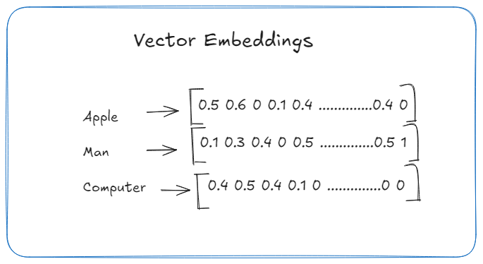
Hình 2.1. Ví dụ Vector Embedding (nguồn: https://byvn.net/3Tje)
Một phương pháp phổ biến để đo độ tương đồng giữa hai vector là Cosine Similarity.
$Similarity\left(A,B\right)=\frac{A⋅B}{\left|\left|A\right|\right|×\left|\left|B\right|\right|}$ (2.1)
Trong đó:
- A, B là hai vector embedding.
- A.B là tích vô hướng của hai vector.
- ||A||, ||B|| là độ dài của vector.
Giá trị similarity càng lớn thì hai nội dung càng có mức độ tương đồng về ngữ nghĩa.

Retrieval-Augmented Generation (RAG)
Retrieval-Augmented Generation (RAG) là kiến trúc kết hợp giữa cơ chế truy hồi thông tin và mô hình sinh ngôn ngữ nhằm tạo câu trả lời dựa trên dữ liệu bên ngoài.
Khác với mô hình ngôn ngữ chỉ sử dụng kiến thức đã được huấn luyện, RAG cho phép hệ thống truy xuất thông tin từ nguồn dữ liệu riêng trước khi tạo câu trả lời.
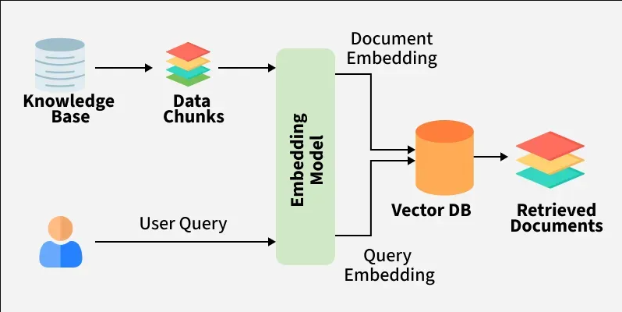
Hình 2.2. Kiến trúc quy trình Retrieval trong RAG (nguồn: https://byvn.net/ZlgC)

Mô hình kiểm soát truy cập dựa trên vai trò (RBAC)
Hệ thống áp dụng mô hình Role-Based Access Control (RBAC) để kiểm soát phạm vi dữ liệu được phép truy cập của từng người dùng. Thay vì cấp quyền trực tiếp cho từng tài liệu, quyền truy cập được tổ chức thông qua vai trò, trong đó mỗi vai trò được gán các quyền tương ứng.
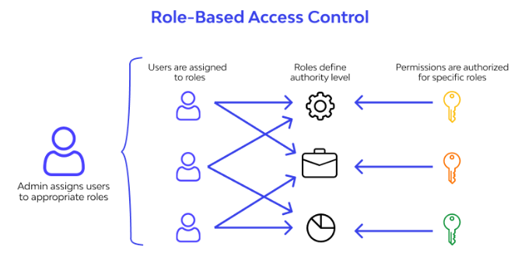
Hình 2.3 Mô hình kiểm soát truy cập dựa trên vai trò (nguồn: https://byvn.net/lr0s)

Công nghệ Next.js

Giới thiệu Next.js
Next.js là một framework phát triển ứng dụng web dựa trên React, được sử dụng để xây dựng giao diện người dùng theo mô hình component. Công nghệ này hỗ trợ phát triển các ứng dụng web hiện đại với khả năng quản lý giao diện, định tuyến và tối ưu hiệu suất.

Các đặc điểm chính của Next.js
Next.js cung cấp các đặc điểm hỗ trợ phát triển ứng dụng web hiện đại dựa trên nền tảng React. Framework này cho phép xây dựng giao diện theo mô hình component-based, giúp các thành phần giao diện được phân tách thành các module độc lập và có khả năng tái sử dụng.
Bên cạnh đó, Next.js tích hợp sẵn cơ chế routing, cho phép tổ chức các trang và chức năng trong ứng dụng một cách rõ ràng mà không cần cấu hình thêm thư viện định tuyến bên ngoài. Framework cũng hỗ trợ các cơ chế tối ưu hiệu suất như tối ưu quá trình build, quản lý tài nguyên tĩnh và cải thiện khả năng tải trang.
Ngoài ra, Next.js có khả năng kết hợp linh hoạt với các Backend API thông qua giao thức HTTP, phù hợp với mô hình phát triển frontend độc lập và giao tiếp với các dịch vụ xử lý nghiệp vụ phía máy chủ.

Vai trò của Next.js trong đồ án
Trong hệ thống, Next.js được sử dụng để xây dựng tầng giao diện (Frontend). Công nghệ này đảm nhiệm việc cung cấp giao diện cho Admin và Employee thực hiện các chức năng như đăng nhập, quản lý tài liệu, gửi câu hỏi truy vấn và hiển thị câu trả lời kèm nguồn tham chiếu. Thành phần này không truy cập trực tiếp vào cơ sở dữ liệu mà trao đổi dữ liệu thông qua các API của hệ thống.

Lý do sử dụng Next.js
Next.js được lựa chọn do phù hợp với việc xây dựng ứng dụng web có tính tương tác cao, hỗ trợ phát triển nhanh thông qua kiến trúc component và dễ dàng tích hợp với Backend API trong mô hình client-server. Bên cạnh đó, cơ chế routing và cấu trúc dự án của Next.js hỗ trợ phân chia rõ ràng các trang chức năng. Framework này cũng cung cấp sẵn nhiều cơ chế hỗ trợ phát triển, build và tối ưu ứng dụng React, giúp giảm độ phức tạp trong quá trình cấu hình môi trường frontend.

Công nghệ Django REST Framework

Giới thiệu Django REST Framework
Django REST Framework (DRF) là một framework mã nguồn mở được xây dựng trên nền tảng Django, hỗ trợ phát triển các dịch vụ Web API theo kiến trúc RESTful. DRF cung cấp các thành phần cần thiết để xây dựng tầng Backend, cho phép ứng dụng giao tiếp với các hệ thống bên ngoài thông qua các phương thức HTTP như GET, POST, PUT và DELETE.
Framework này thường được sử dụng trong các hệ thống web cần tách biệt giữa tầng giao diện người dùng và tầng xử lý nghiệp vụ, trong đó Backend chịu trách nhiệm quản lý dữ liệu, xử lý logic và cung cấp API cho các ứng dụng phía Client.

Các đặc điểm chính của Django REST Framework
Django REST Framework cung cấp nhiều thành phần hỗ trợ quá trình phát triển Backend như Serializer giúp chuyển đổi dữ liệu giữa dạng đối tượng Python và dữ liệu JSON, View/API View hỗ trợ xây dựng các endpoint xử lý request, cùng với các cơ chế Authentication và Permission phục vụ xác thực và kiểm soát quyền truy cập.
Ngoài ra, DRF kế thừa hệ sinh thái của Django như mô hình ORM, hệ thống quản lý người dùng và cấu trúc tổ chức mã nguồn rõ ràng. Điều này giúp quá trình phát triển các hệ thống có nhiều nhóm người dùng, nhiều nghiệp vụ quản lý dữ liệu trở nên thuận tiện hơn.

Vai trò của Django REST Framework trong đồ án
Trong hệ thống, Django REST Framework đảm nhiệm vai trò là tầng xử lý nghiệp vụ trung tâm (Backend Layer). Thành phần này cung cấp các API phục vụ giao tiếp với Frontend, tiếp nhận yêu cầu từ người dùng và xử lý các nghiệp vụ như quản lý người dùng, tổ chức, tài liệu, phân quyền RBAC và lịch sử hội thoại.
Bên cạnh đó, Backend sử dụng DRF để điều phối quá trình truy vấn RAG, bao gồm kiểm tra quyền truy cập trước khi thực hiện truy hồi dữ liệu và kết nối với các thành phần lưu trữ như PostgreSQL và pgvector.

Lý do sử dụng Django REST Framework
Django REST Framework được lựa chọn vì có khả năng xây dựng API nhanh chóng, cấu trúc phát triển rõ ràng và được tích hợp sẵn nhiều cơ chế hỗ trợ xác thực, phân quyền. Ngoài ra, việc sử dụng DRF giúp hệ thống dễ dàng mở rộng khi bổ sung thêm các chức năng quản lý dữ liệu hoặc tích hợp với các dịch vụ xử lý khác trong tương lai.

PostgreSQL và pgvector

Giới thiệu PostgreSQL và pgvector
PostgreSQL là một hệ quản trị cơ sở dữ liệu quan hệ mã nguồn mở, được sử dụng để lưu trữ và quản lý dữ liệu có cấu trúc trong hệ thống. PostgreSQL hỗ trợ các tính năng quản lý dữ liệu mạnh mẽ, đảm bảo tính toàn vẹn và nhất quán trong quá trình lưu trữ và truy xuất.
pgvector là một extension mở rộng của PostgreSQL, bổ sung khả năng lưu trữ và truy vấn dữ liệu dạng vector trực tiếp trong cơ sở dữ liệu quan hệ. Công nghệ này hỗ trợ các bài toán tìm kiếm tương đồng và truy vấn ngữ nghĩa dựa trên dữ liệu embedding.

Các đặc điểm chính của PostgreSQL và pgvector
PostgreSQL hỗ trợ mô hình dữ liệu quan hệ với các thành phần như bảng dữ liệu, khóa chính, khóa ngoại và các cơ chế ràng buộc nhằm duy trì mối quan hệ giữa các thực thể trong hệ thống. Ngoài ra, PostgreSQL cung cấp khả năng mở rộng thông qua các extension để bổ sung thêm các chức năng chuyên biệt.
Thông qua pgvector, PostgreSQL có khả năng lưu trữ các vector embedding và thực hiện tìm kiếm dựa trên mức độ tương đồng giữa các vector. Việc tích hợp dữ liệu quan hệ và dữ liệu vector trong cùng một hệ quản trị giúp hệ thống có thể kết hợp điều kiện lọc theo metadata với quá trình truy hồi ngữ nghĩa.

Vai trò của PostgreSQL và pgvector trong đồ án
Trong hệ thống, PostgreSQL được sử dụng làm nơi lưu trữ dữ liệu chính, bao gồm thông tin người dùng, tổ chức, phòng ban, vai trò, quyền truy cập, tài liệu, metadata và lịch sử hội thoại.
Bên cạnh đó, pgvector được sử dụng để lưu trữ các vector embedding được tạo ra trong quá trình xử lý tài liệu. Khi người dùng gửi câu hỏi, hệ thống thực hiện tìm kiếm các đoạn tài liệu có mức độ tương đồng cao dựa trên vector embedding, kết hợp với thông tin quyền truy cập để đảm bảo dữ liệu truy hồi phù hợp với từng người dùng.

Lý do sử dụng PostgreSQL và pgvector
PostgreSQL kết hợp pgvector được lựa chọn vì đáp ứng đồng thời hai yêu cầu chính của hệ thống: quản lý dữ liệu nghiệp vụ có quan hệ và hỗ trợ truy vấn ngữ nghĩa trên dữ liệu vector. Việc sử dụng một hệ quản trị duy nhất giúp giảm độ phức tạp trong kiến trúc triển khai, dễ dàng quản lý dữ liệu và đảm bảo sự liên kết giữa thông tin tài liệu, quyền truy cập và dữ liệu embedding.

Các nghiên cứu, hệ thống liên quan

Nghiên cứu Retrieval-Augmented Generation (RAG)
Nghiên cứu của Lewis và cộng sự (2020) giới thiệu kiến trúc Retrieval-Augmented Generation, trong đó mô hình sinh kết hợp với một thành phần truy hồi thông tin từ nguồn dữ liệu bên ngoài. Thay vì chỉ dựa trên kiến thức được học trong quá trình huấn luyện, hệ thống có thể tìm kiếm các đoạn dữ liệu liên quan và sử dụng chúng làm ngữ cảnh để tạo câu trả lời.
Hướng tiếp cận này giúp hệ thống có khả năng khai thác nguồn dữ liệu riêng, giảm tình trạng tạo thông tin không dựa trên tài liệu thực tế và dễ dàng cập nhật kiến thức mới thông qua việc thay đổi kho dữ liệu.

Nghiên cứu Dense Retrieval và Semantic Search
Dense Passage Retrieval (DPR) của Karpukhin và cộng sự (2020) đề xuất phương pháp truy hồi dựa trên biểu diễn vector thay vì so sánh từ khóa truyền thống. Nội dung tài liệu và câu hỏi được chuyển đổi thành vector embedding, sau đó hệ thống tìm kiếm dựa trên mức độ tương đồng về mặt ngữ nghĩa.
Phương pháp có khả năng tìm kiếm các nội dung liên quan ngay cả khi câu hỏi và tài liệu không sử dụng cùng cách diễn đạt. Đây là nền tảng quan trọng cho các hệ thống tìm kiếm thông minh và hỏi đáp trên kho tài liệu lớn.

Các hệ thống hỏi đáp tài liệu nội bộ
Một số nền tảng trợ lý AI doanh nghiệp hiện nay áp dụng mô hình kết hợp giữa mô hình ngôn ngữ lớn và kho dữ liệu nội bộ nhằm hỗ trợ nhân viên tìm kiếm thông tin bằng ngôn ngữ tự nhiên. Các hệ thống này thường cung cấp các chức năng như tải lên tài liệu, tìm kiếm nội dung liên quan, trả lời câu hỏi và cung cấp nguồn tham chiếu.
Các hệ thống này giúp giảm thời gian tìm kiếm thông tin, hỗ trợ người dùng khai thác tri thức nội bộ hiệu quả hơn so với phương pháp tìm kiếm truyền thống.
Tuy nhiên, trong môi trường doanh nghiệp có nhiều phòng ban và mức quyền khác nhau, việc truy hồi thông tin cần được kết hợp với cơ chế phân quyền để tránh trường hợp người dùng nhận được dữ liệu ngoài phạm vi cho phép.

Nhận xét và hướng tiếp cận của đồ án
Các nghiên cứu và hệ thống liên quan cho thấy RAG và truy vấn ngữ nghĩa là hướng tiếp cận phù hợp để xây dựng các hệ thống khai thác tri thức từ tài liệu. Các phương pháp này đã giải quyết tốt bài toán tìm kiếm thông tin theo ngữ nghĩa và tạo câu trả lời dựa trên nguồn dữ liệu bên ngoài.
Tuy nhiên, phần lớn các hướng tiếp cận tập trung vào khả năng truy hồi và sinh câu trả lời, trong khi vấn đề cá nhân hóa kết quả truy vấn dựa trên quyền truy cập dữ liệu vẫn cần được quan tâm trong các hệ thống có nhiều nhóm người dùng.
Đồ án kế thừa kiến trúc RAG và phương pháp truy hồi ngữ nghĩa dựa trên embedding, đồng thời bổ sung cơ chế kiểm soát quyền truy cập RBAC trước quá trình truy hồi. Cách tiếp cận này giúp hệ thống vừa đảm bảo khả năng tìm kiếm thông tin theo ngữ nghĩa, vừa đảm bảo người dùng chỉ có thể khai thác các tài liệu phù hợp với tổ chức, phòng ban và vai trò được cấp quyền.

HỆ THỐNG GIẢI PHÁP CÁ NHÂN HÓA TRUY VẤN NGỮ NGHĨA TRÊN DỮ LIỆU CÁ NHÂN

Giới thiệu hệ thống
Hệ thống được xây dựng nhằm cung cấp giải pháp truy vấn ngữ nghĩa trên dữ liệu cá nhân dựa trên kiến trúc Retrieval-Augmented Generation (RAG), kết hợp với cơ chế kiểm soát quyền truy cập RBAC. Hệ thống hỗ trợ người dùng khai thác thông tin từ kho tài liệu nội bộ bằng ngôn ngữ tự nhiên, thay thế phương pháp tìm kiếm truyền thống dựa trên tên tệp hoặc thư mục lưu trữ.
Hệ thống gồm hai nhóm người dùng chính là Admin và Employee. Admin chịu trách nhiệm quản lý người dùng, tổ chức, phân quyền và tài liệu. Employee có thể đặt câu hỏi và nhận câu trả lời dựa trên các tài liệu thuộc phạm vi được cấp quyền truy cập.
Các chức năng chính của hệ thống bao gồm quản lý người dùng và phân quyền, quản lý tài liệu, xử lý tài liệu thông qua pipeline RAG, truy vấn ngữ nghĩa và tạo câu trả lời kèm nguồn tham chiếu. Với sự kết hợp giữa khả năng tìm kiếm thông minh và cơ chế kiểm soát dữ liệu, hệ thống hỗ trợ khai thác hiệu quả tài liệu cá nhân trong môi trường có nhiều người dùng với các mức quyền truy cập khác nhau.

Kiến trúc hệ thống

Kiến trúc tổng thể hệ thống
Hệ thống được tổ chức theo mô hình client-server kết hợp kiến trúc ba tầng gồm tầng giao diện, tầng xử lý nghiệp vụ và tầng dữ liệu.
Tầng giao diện (Presentation Layer): sử dụng Next.js chịu trách nhiệm cung cấp môi trường tương tác cho người dùng, bao gồm đăng nhập, quản lý tài liệu, gửi câu hỏi và hiển thị kết quả truy vấn. Các yêu cầu từ người dùng được gửi đến tầng xử lý nghiệp vụ thông qua giao tiếp REST API.
Tầng xử lý nghiệp vụ (Application Layer): được xây dựng bằng Django REST Framework, đóng vai trò trung gian xử lý các yêu cầu của hệ thống. Tầng này thực hiện xác thực người dùng, kiểm soát quyền truy cập thông qua RBAC, quản lý tài liệu, điều phối quá trình truy vấn ngữ nghĩa và kết nối với các thành phần RAG để tạo câu trả lời dựa trên dữ liệu được phép truy cập.
Tầng dữ liệu (Data Layer): sử dụng PostgreSQL kết hợp pgvector để lưu trữ dữ liệu quan hệ của hệ thống, thông tin tài liệu, lịch sử hội thoại và các vector embedding phục vụ tìm kiếm ngữ nghĩa.
Cách tổ chức này giúp tách biệt rõ ràng giữa giao diện người dùng, xử lý nghiệp vụ và lưu trữ dữ liệu, đồng thời tạo điều kiện tích hợp pipeline RAG và cơ chế phân quyền dữ liệu một cách linh hoạt, đảm bảo khả năng truy vấn thông minh nhưng vẫn kiểm soát được phạm vi truy cập của từng người dùng.
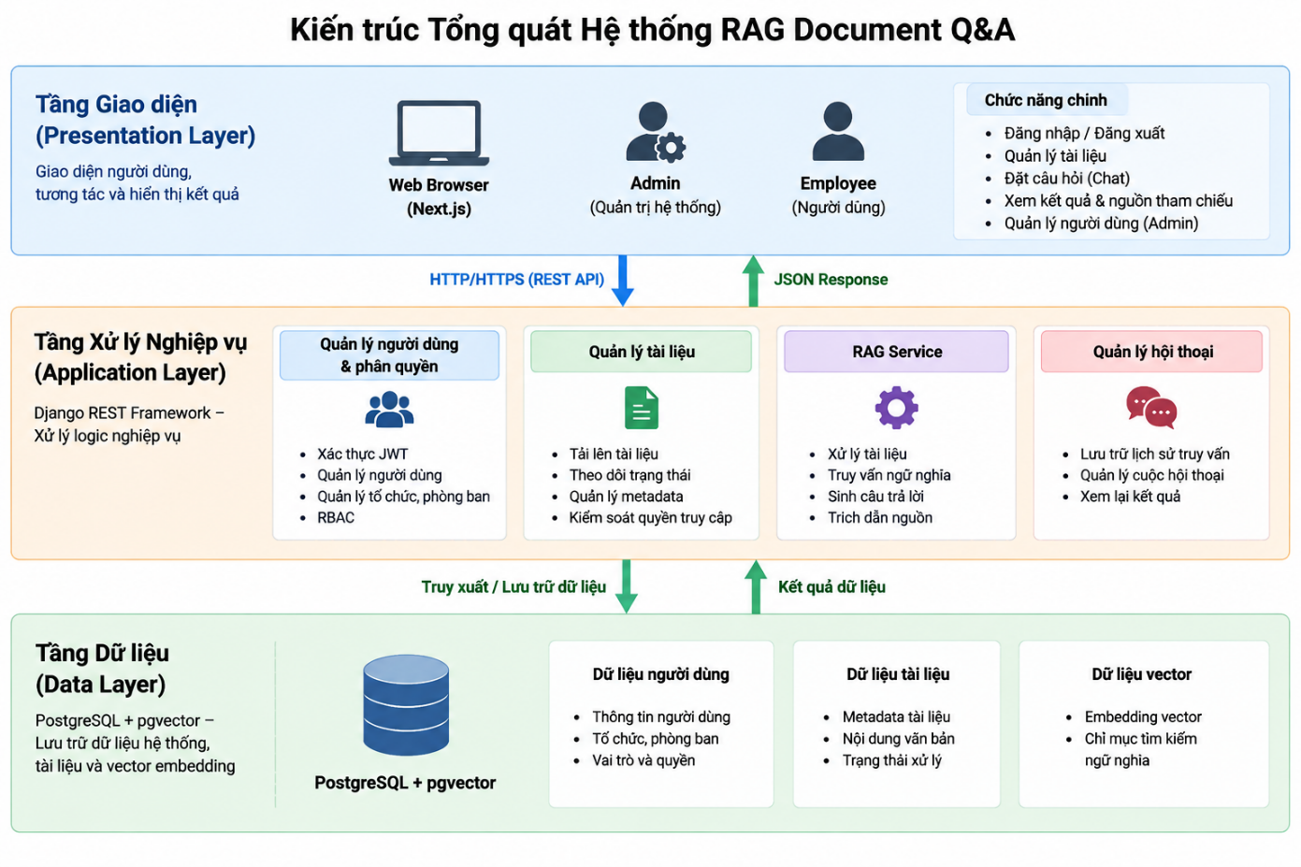
Hình 3.1. Kiến trúc tổng thể hệ thống

Các thành phần chính
Frontend Next.js là thành phần giao tiếp trực tiếp với người dùng, cung cấp giao diện cho Admin và Employee thực hiện các thao tác như đăng nhập, quản lý tài liệu, đặt câu hỏi và xem kết quả truy vấn. Frontend chịu trách nhiệm gửi yêu cầu đến backend thông qua REST API và hiển thị kết quả trả về, không truy cập trực tiếp vào cơ sở dữ liệu.
Backend Django REST Framework là thành phần xử lý nghiệp vụ trung tâm của hệ thống. Backend cung cấp API cho frontend, thực hiện xác thực người dùng, quản lý tổ chức, tài liệu, phân quyền RBAC và điều phối quá trình truy vấn RAG. Khi nhận yêu cầu tìm kiếm hoặc hỏi đáp, backend kiểm tra phạm vi truy cập của người dùng trước khi gửi yêu cầu đến các thành phần xử lý tương ứng.
RAG Service chịu trách nhiệm xử lý các chức năng liên quan đến truy vấn ngữ nghĩa. Thành phần này thực hiện xử lý tài liệu, tạo embedding, truy hồi các đoạn văn bản phù hợp và hỗ trợ tạo câu trả lời kèm nguồn tham chiếu. Kết quả truy vấn sau đó được trả về backend để phản hồi cho người dùng.
PostgreSQL kết hợp pgvector là thành phần lưu trữ dữ liệu của hệ thống. PostgreSQL lưu trữ các dữ liệu nghiệp vụ như thông tin người dùng, tổ chức, phòng ban, vai trò, tài liệu và lịch sử hội thoại. pgvector được sử dụng để lưu trữ embedding vector của tài liệu, phục vụ quá trình tìm kiếm ngữ nghĩa trong hệ thống RAG.
Các thành phần trong hệ thống được tổ chức theo mô hình phân tầng, trong đó frontend chỉ đảm nhận vai trò giao tiếp, backend đóng vai trò điều phối nghiệp vụ và kiểm soát quyền truy cập, còn tầng dữ liệu chịu trách nhiệm lưu trữ và cung cấp dữ liệu phục vụ cho quá trình truy vấn.

Luồng xử lý tổng quát của hệ thống
Khi người dùng gửi yêu cầu truy vấn thông qua giao diện web, Frontend (Next.js) tiếp nhận thông tin đầu vào và gửi yêu cầu đến Backend (Django REST Framework) thông qua REST API. Backend đóng vai trò trung gian xử lý yêu cầu, thực hiện xác thực người dùng và kiểm tra quyền truy cập dựa trên cơ chế RBAC nhằm đảm bảo người dùng chỉ có thể khai thác các dữ liệu thuộc phạm vi được cấp phép.
Sau khi xác định được phạm vi dữ liệu phù hợp, Backend chuyển yêu cầu đến RAG Service để thực hiện quá trình truy hồi tài liệu. Hệ thống tiến hành tìm kiếm các đoạn nội dung liên quan trong tập tài liệu mà người dùng được phép truy cập, sau đó sử dụng các thông tin này để xây dựng câu trả lời kèm theo nguồn tham chiếu từ tài liệu gốc.
Kết quả xử lý từ RAG Service được trả về Backend để tổng hợp và phản hồi lại cho Frontend. Cuối cùng, Frontend hiển thị câu trả lời và thông tin tham chiếu cho người dùng. Toàn bộ quá trình đảm bảo rằng kết quả truy vấn không chỉ dựa trên mức độ liên quan của dữ liệu mà còn tuân thủ phạm vi quyền truy cập của từng người dùng.
Bên cạnh quá trình truy vấn, hệ thống còn có luồng xử lý tài liệu đầu vào. Khi Admin tải tài liệu lên, hệ thống thực hiện các bước xử lý gồm trích xuất nội dung, chuẩn hóa dữ liệu, chia nhỏ văn bản, tạo embedding và lưu trữ thông tin tài liệu phục vụ cho quá trình truy hồi sau này.

Phân tích sơ đồ use case hệ thống

Sơ đồ use case
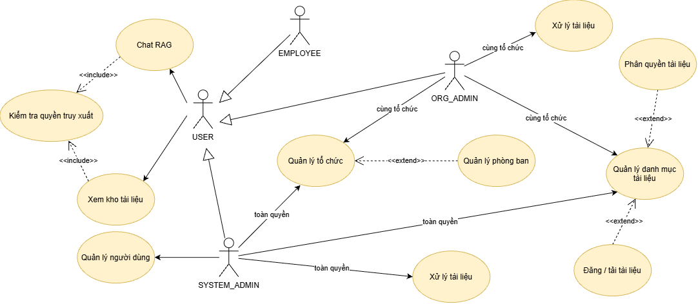
Hình 3.2. Sơ đồ use case của Enterprise Knowledge RAG

Đặc tả use case
Bảng 3.1. Danh sách use case của hệ thống
ID | Tên use case | Tác nhân | Kết quả
UC-01 | Quản lý người dùng | SYSTEM_ADMIN | Tài khoản được tạo mới, cập nhật thông tin, gán vai trò và phạm vi đơn vị tổ chức.
UC-02 | Đặt câu hỏi | Người dùng đã đăng nhập | Câu trả lời tự động được sinh ra kèm nguồn trích dẫn tài liệu cụ thể, câu hỏi và phản hồi được lưu vào lịch sử chat.
UC-03 | Xem kho tài liệu | Người dùng đã đăng nhập | Danh sách các tài liệu nội bộ mà người dùng có quyền truy cập được hiển thị đầy đủ, cho phép lọc và tìm kiếm theo từ khóa.
UC-04 | Quản lý tổ chức và phòng ban | ORG_ADMIN/SYSTEM_ADMIN | Cơ cấu tổ chức và các phòng ban thuộc tổ chức được khởi tạo hoặc cập nhật trong cơ sở dữ liệu.
UC-05 | Quản lý tài liệu và phân quyền | ORG_ADMIN/SYSTEM_ADMIN | Tệp tài liệu gốc (PDF/DOCX) được lưu an toàn vào Kho; các thông số danh mục và phạm vi phân quyền truy cập được thiết lập thành công.
UC-06 | Xử lý tài liệu | Hệ thống | Văn bản được trích xuất, chunks, embeddings lưu vào pgvector, và trạng thái tài liệu chuyển sang READY để sẵn sàng truy hồi.

Bảng 3.2. Đặc tả use case UC-01 – Quản lý người dùng
Thuộc tính | Nội dung
Use case ID | UC-01
Tên use case | Quản lý người dùng
Mô tả vắn tắt | Cho phép Quản trị viên hệ thống khởi tạo, cập nhật thông tin, gán vai trò (System Admin, Org Admin, Employee) và gán phạm vi đơn vị (Tổ chức, Phòng ban) cho người dùng.
Tác nhân chính | SYSTEM_ADMIN
Tác nhân phụ | Next.js, Django REST API, PostgreSQL
Điều kiện trước | System Admin đã đăng nhập thành công vào Django Admin.
Điều kiện sau | Thông tin tài khoản, quyền hạn và phạm vi đơn vị của người dùng được lưu/cập nhật chính xác trong cơ sở dữ liệu.
Luồng hoạt động chính | 1) System Admin truy cập giao diện quản lý người dùng.  2) System Admin chọn chức năng (Thêm mới, Sửa thông tin, Đổi vai trò/đơn vị, hoặc Khóa tài khoản) và nhập dữ liệu.  3) Frontend gửi yêu cầu kèm JWT Token về Django REST API.  4) API kiểm tra quyền SYSTEM_ADMIN và xác thực dữ liệu đầu vào (kiểm tra ràng buộc phòng ban phải thuộc cùng tổ chức).  5) API cập nhật dữ liệu vào PostgreSQL và phản hồi kết quả thành công.  6) Frontend hiển thị thông báo thành công và cập nhật lại danh sách.
Luồng thay thế | Nếu thông tin người dùng nhập bị trùng lặp (ví dụ: Email đã tồn tại) hoặc Phòng ban không thuộc Tổ chức đã chọn, API trả về thông báo lỗi chi tiết để System Admin điều chỉnh.
Ngoại lệ | JWT không hợp lệ, System Admin bị mất kết nối mạng, hoặc lỗi kết nối Cơ sở dữ liệu.

Bảng 3.3. Đặc tả use case UC-02 – Đặt câu hỏi
Thuộc tính | Nội dung
Use case ID | UC-02
Tên use case | Đặt câu hỏi.
Mô tả vắn tắt | Người dùng gửi câu hỏi; hệ thống kiểm tra scope, truy hồi các đoạn tài liệu phù hợp và sinh câu trả lời kèm nguồn tham chiếu.
Tác nhân chính | Người dùng đã đăng nhập.
Tác nhân phụ | Frontend, API/RBAC, Retriever và RAG.
Điều kiện trước | Người dùng có phiên đăng nhập hợp lệ; kho tài liệu đã có dữ liệu ở trạng thái READY.
Điều kiện sau | Câu hỏi, câu trả lời và các trích dẫn được lưu trong lịch sử chat; không có đoạn ngoài scope được trả về.
Luồng hoạt động chính | 1) Người dùng nhập câu hỏi.  2) Frontend gửi yêu cầu có JWT.  3) API xác thực và xác định scope.  4) Retriever truy hồi trong scope.  5) Hệ thống tạo prompt và gọi LLM.  6) Trả câu trả lời kèm trích dẫn.
Luồng thay thế | Nếu không tìm đủ bằng chứng, tìm đoạn gần nghĩa, trả đoạn trích kèm nguồn. Nếu tài liệu không chứa đáp án, trả “chưa tìm thấy thông tin phù hợp…”
Ngoại lệ | JWT không hợp lệ, không có quyền truy cập, dịch vụ xử lý lỗi hoặc mô hình ngôn ngữ không phản hồi.

Bảng 3.4. Đặc tả use case UC-03 – Xem kho tài liệu
Thuộc tính | Nội dung
Use case ID | UC-03
Tên use case | Xem kho tài liệu.
Mô tả vắn tắt | Cho phép người dùng tra cứu, tìm kiếm và xem danh sách các tài liệu nội bộ trong phạm vi phân quyền (RBAC scope) của mình.
Tác nhân chính | Người dùng đã đăng nhập.
Tác nhân phụ | Next.js, Django REST API (Permissions), PostgreSQL.
Điều kiện trước | Người dùng đã đăng nhập thành công vào hệ thống.
Điều kiện sau | Danh sách tài liệu thuộc đúng phạm vi phân quyền của người dùng được hiển thị đầy đủ.
Luồng hoạt động chính | 1) Người dùng truy cập vào trang Kho tài liệu.  2) Frontend gửi yêu cầu lấy danh sách tài liệu kèm JWT Token đến API.  3) Django REST API trích xuất thông tin vai trò, organization_id và department_id của người dùng từ Token.  4) API thực hiện truy vấn PostgreSQL để lọc danh sách tài liệu phù hợp với phạm vi truy cập.  5) API trả về danh sách tài liệu (tên, ngày tạo, tổ chức/phòng ban sở hữu, trạng thái).  6) Frontend hiển thị danh sách tài liệu cho người dùng.
Luồng thay thế | Người dùng nhập từ khóa tìm kiếm hoặc bộ lọc: Frontend gửi yêu cầu lọc, API trả về danh sách kết quả tìm kiếm đã lọc theo đúng phạm vi scope.
Ngoại lệ | JWT hết hạn/không hợp lệ, hoặc không thể truy vấn CSDL.

Bảng 3.5. Đặc tả use case UC-04 – Đặt câu hỏi
Thuộc tính | Nội dung
Use case ID | UC-04
Tên use case | Quản lý tổ chức và phòng ban.
Mô tả vắn tắt | Quản trị viên thực hiện khởi tạo, chỉnh sửa cấu hình sơ đồ tổ chức.
Tác nhân chính | System Admin (Toàn quyền), Org Admin (Trong phạm vi tổ chức).
Tác nhân phụ | Next.js, Django REST API, PostgreSQL.
Điều kiện trước | Actor đã đăng nhập và có vai trò SYSTEM_ADMIN hoặc ORG_ADMIN.
Điều kiện sau | Cơ cấu Tổ chức/Phòng ban được lưu trữ hoặc cập nhật thành công trong hệ thống.
Luồng hoạt động chính | 1) Admin truy cập mục Quản lý tổ chức / phòng ban.  2) Admin chọn thao tác: Tạo mới Tổ chức, Tạo Phòng ban thuộc Tổ chức, hoặc Cập nhật thông tin.  3) Frontend gửi dữ liệu cấu hình kèm JWT về Django REST API.  4) API kiểm tra phân quyền (System Admin quản lý tất cả; Org Admin chỉ được quản lý trong phạm vi organization_id của mình).  5) API lưu/cập nhật thông tin vào PostgreSQL.  6) Frontend hiển thị cấu trúc tổ chức/phòng ban cập nhật mới.
Luồng thay thế | Nếu Org Admin cố gắng sửa/xóa Tổ chức khác hoặc tạo phòng ban vượt quyền: API chặn yêu cầu và trả về lỗi 403 Forbidden.
Ngoại lệ | JWT hết hạn, thông tin tổ chức/phòng ban bị trùng mã danh mục.
Bảng 3.6. Đặc tả use case UC-05 – Quản lý tài liệu và phân quyền
Thuộc tính | Nội dung
Use case ID | UC-05
Tên use case | Quản lý tài liệu và phân quyền.
Mô tả vắn tắt | Cho phép Admin tải tệp tài liệu mới lên, thiết lập thuộc tính danh mục và cấu hình phạm vi phân quyền truy cập.
Tác nhân chính | System Admin (Toàn quyền), Org Admin (Trong phạm vi tổ chức).
Tác nhân phụ | Frontend, Django REST API, Kho (Tệp PDF/DOCX), PostgreSQL.
Điều kiện trước | Admin đã đăng nhập; tệp tài liệu đáp ứng định dạng hệ thống hỗ trợ (PDF, DOCX).
Điều kiện sau | Tệp gốc được lưu vào Kho media; metadata tài liệu và thông tin phân quyền được ghi nhận vào PostgreSQL.
Luồng hoạt động chính | 1) Admin chọn tệp tài liệu từ thiết bị và điền metadata (Tên, Danh mục, Phân quyền).  2) Frontend thực hiện tải tệp và thông tin cấu hình lên Django REST API.  3) API xác thực quyền của Admin đối với phạm vi scope được gán cho tài liệu.  4) API lưu tệp gốc vào Kho media theo thư mục cấu trúc tổ chức.  5) API lưu thông tin tệp và quyền truy cập vào PostgreSQL ở trạng thái chờ xử lý (PENDING).  6) Frontend phản hồi thông báo tải tài liệu và phân quyền thành công.
Luồng thay thế | Nếu kích thước tệp vượt quá quy định hoặc định dạng tệp không hợp lệ: Frontend/API hủy thao tác và hiển thị cảnh báo.
Ngoại lệ | Dung lượng lưu trữ Kho media bị đầy, mất kết nối khi tải tệp.

Bảng 3.7. Đặc tả use case UC-06 – Xử lý tài liệu
Thuộc tính | Nội dung
Use case ID | UC-06
Tên use case | Xử lý tài liệu.
Mô tả vắn tắt | Hệ thống tự động đẩy tài liệu mới tải lên vào hàng đợi để trích xuất văn bản (OCR nếu cần), chunking, embedding và lưu vào Vector DB.
Tác nhân chính | System Admin (Toàn quyền), Org Admin (Trong phạm vi tổ chức). Document Worker (Tác nhân hệ thống thực thi)
Tác nhân phụ | Hàng đợi PostgreSQL, Document Worker, Kho media, PostgreSQL + pgvector.
Điều kiện trước | Tài liệu đã được đăng tải thành công (UC-05) và lưu trong Kho media.
Điều kiện sau | Các đoạn văn bản (chunks) và vectơ nhúng (embeddings) được lưu vào pgvector; trạng thái tài liệu chuyển sang READY.
Luồng hoạt động chính | 1) Khi có tài liệu mới, Django REST API đẩy tác vụ vào Hàng đợi (Enqueue PostgreSQL).  2) Document worker đọc tệp từ Kho media.  3) Worker thực hiện trích xuất nội dung văn bản, áp dụng OCR (nếu là ảnh/file quét) và chuẩn hóa dữ liệu.  4) Worker chia nhỏ văn bản thành các đoạn (chunking) theo kích thước cấu hình.  5) Worker gọi mô hình Embedding để tạo vector đại diện cho từng chunk.  6) Worker lưu các chunks và embeddings vào PostgreSQL + pgvector, đồng thời cập nhật trạng thái tài liệu thành READY.
Luồng thay thế | Nếu quá trình trích xuất/OCR gặp lỗi (tệp hỏng, tệp có mật khẩu): Worker đánh dấu trạng thái tài liệu là FAILED và ghi nhận log chi tiết lỗi.
Ngoại lệ | Dịch vụ Embedding bị ngắt kết nối, hết bộ nhớ RAM khi xử lý tệp quá lớn.

Mô hình hóa hệ thống

Sơ đồ lớp
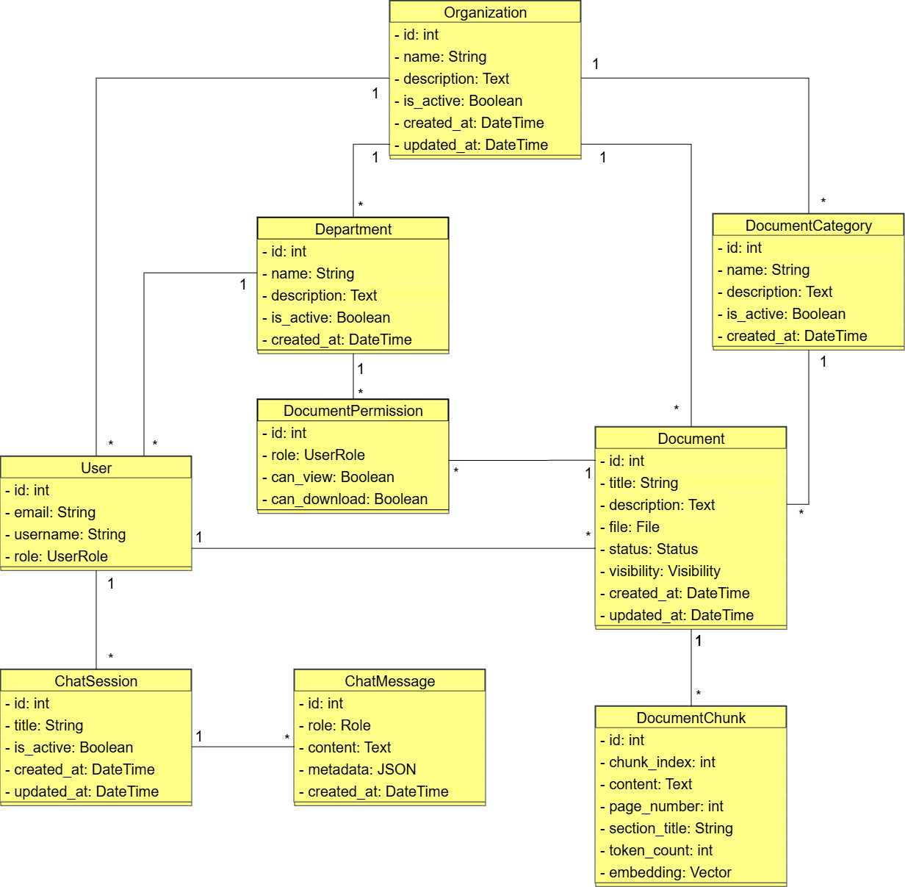
Hình 3.3. Sơ đồ lớp khái niệm của hệ thống

Sơ đồ tuần tự
3.4.2.1. Sơ đồ tuần tự quản lý người dùng
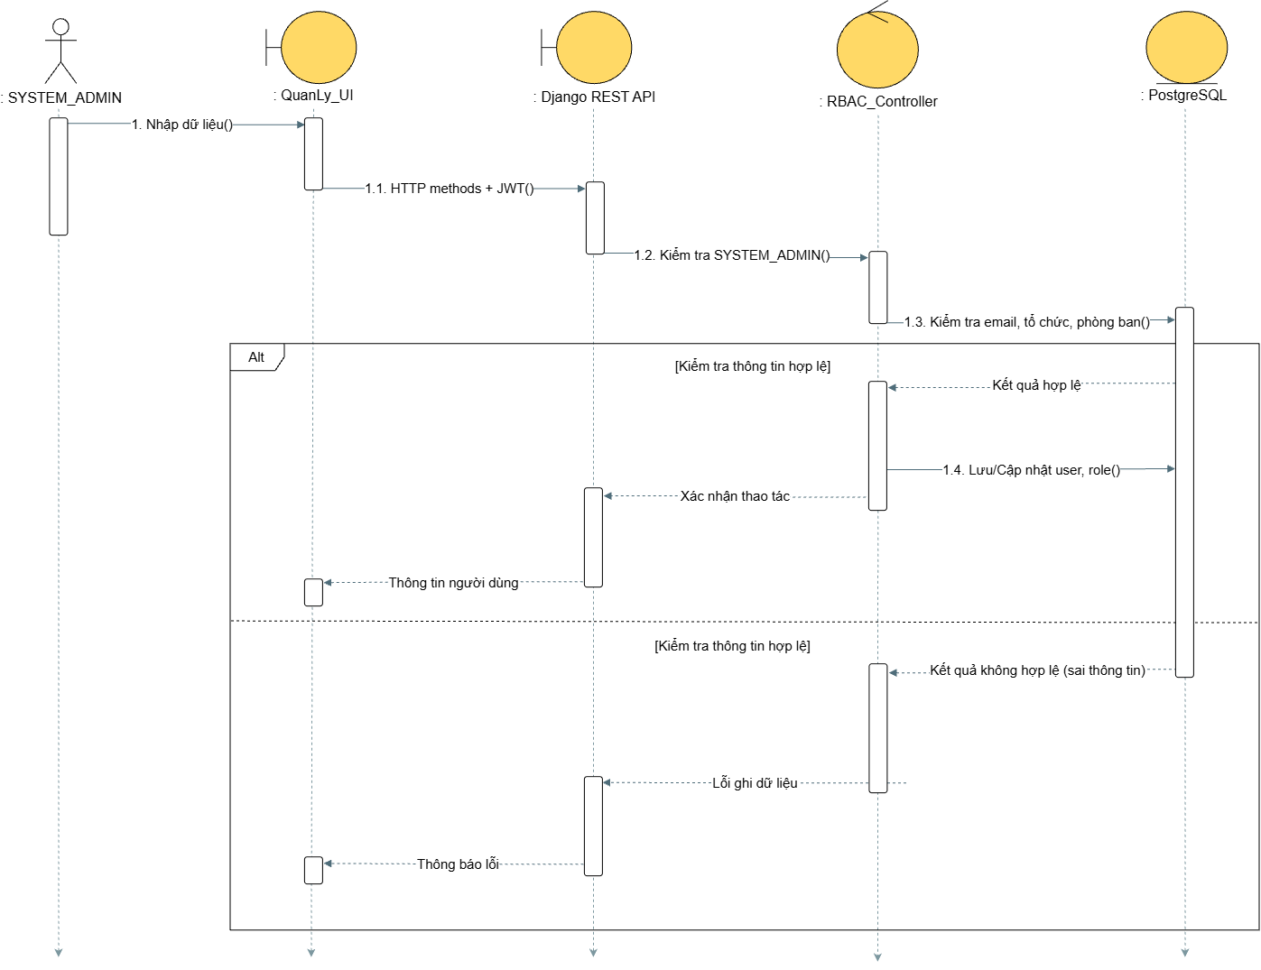
Hình 3.4. Sơ đồ tuần tự quản lý người dùng

3.4.2.2. Sơ đồ tuần tự đặt cậu hỏi RAG
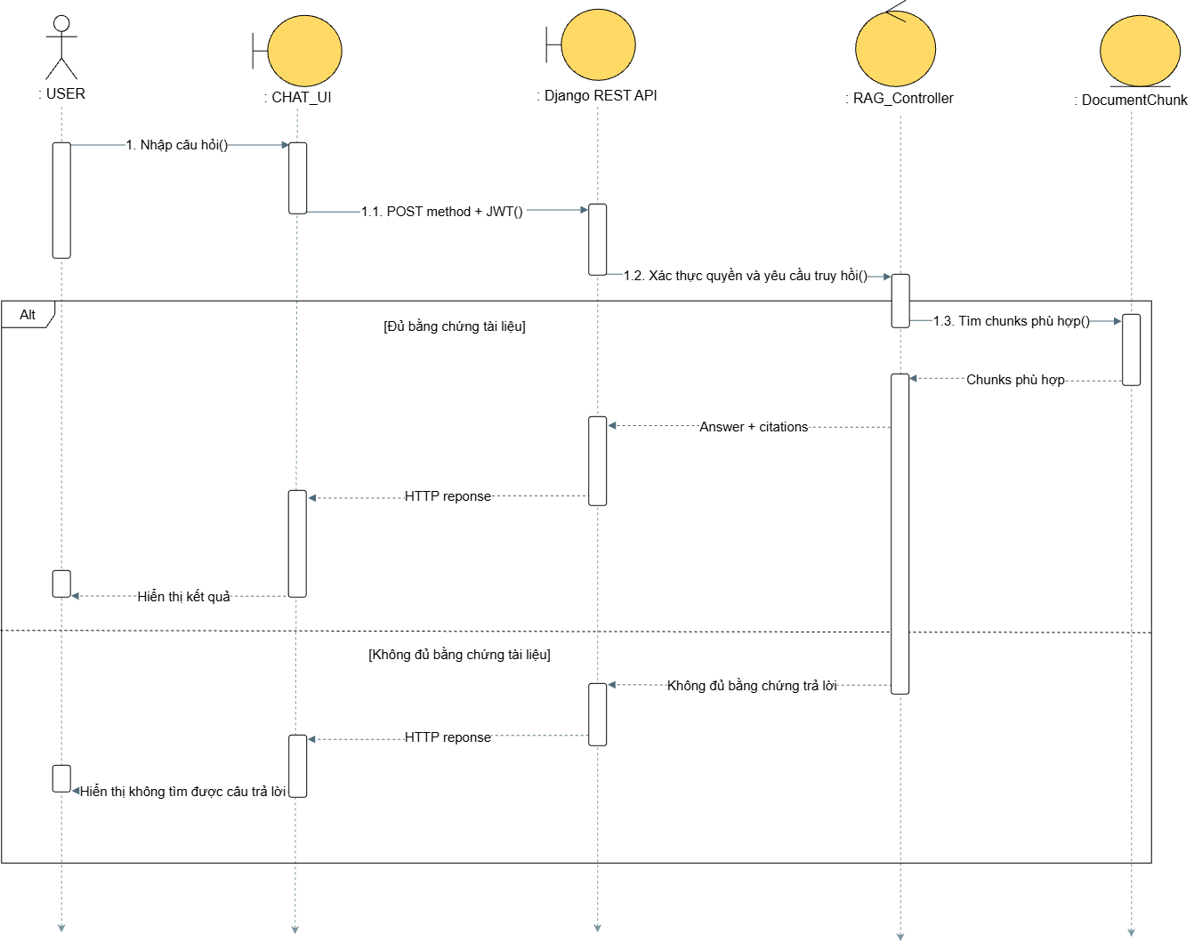
Hình 3.5. Sơ đồ tuần tự đặt câu hỏi RAG

3.4.2.3. Sơ đồ tuần tự xử lý tài liệu
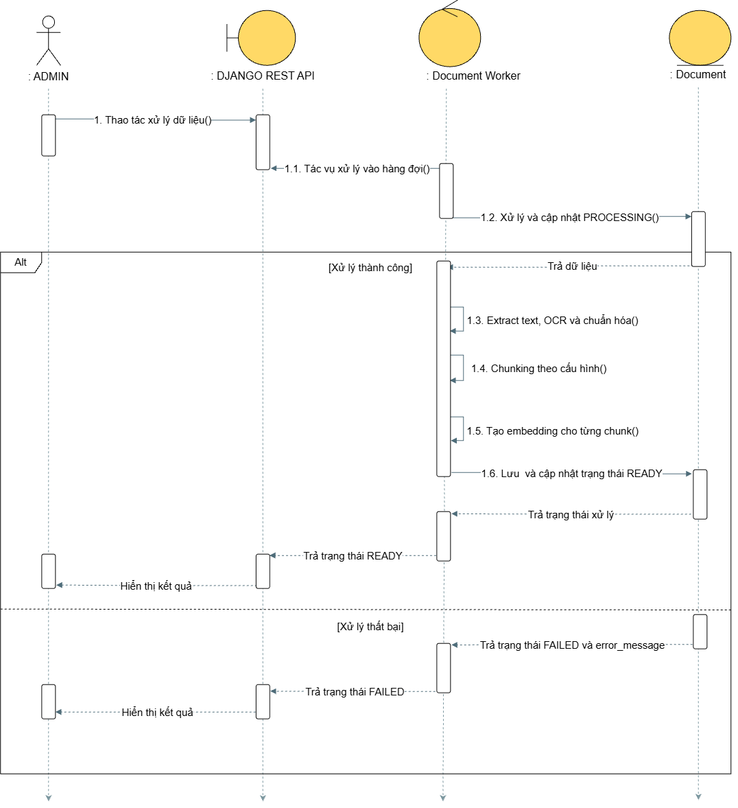
Hình 3.6. Sơ đồ tuần tự xử lý dữ liệu

Sơ đồ hoạt động
3.4.3.1. Sơ đồ hoạt động xem kho tài liệu
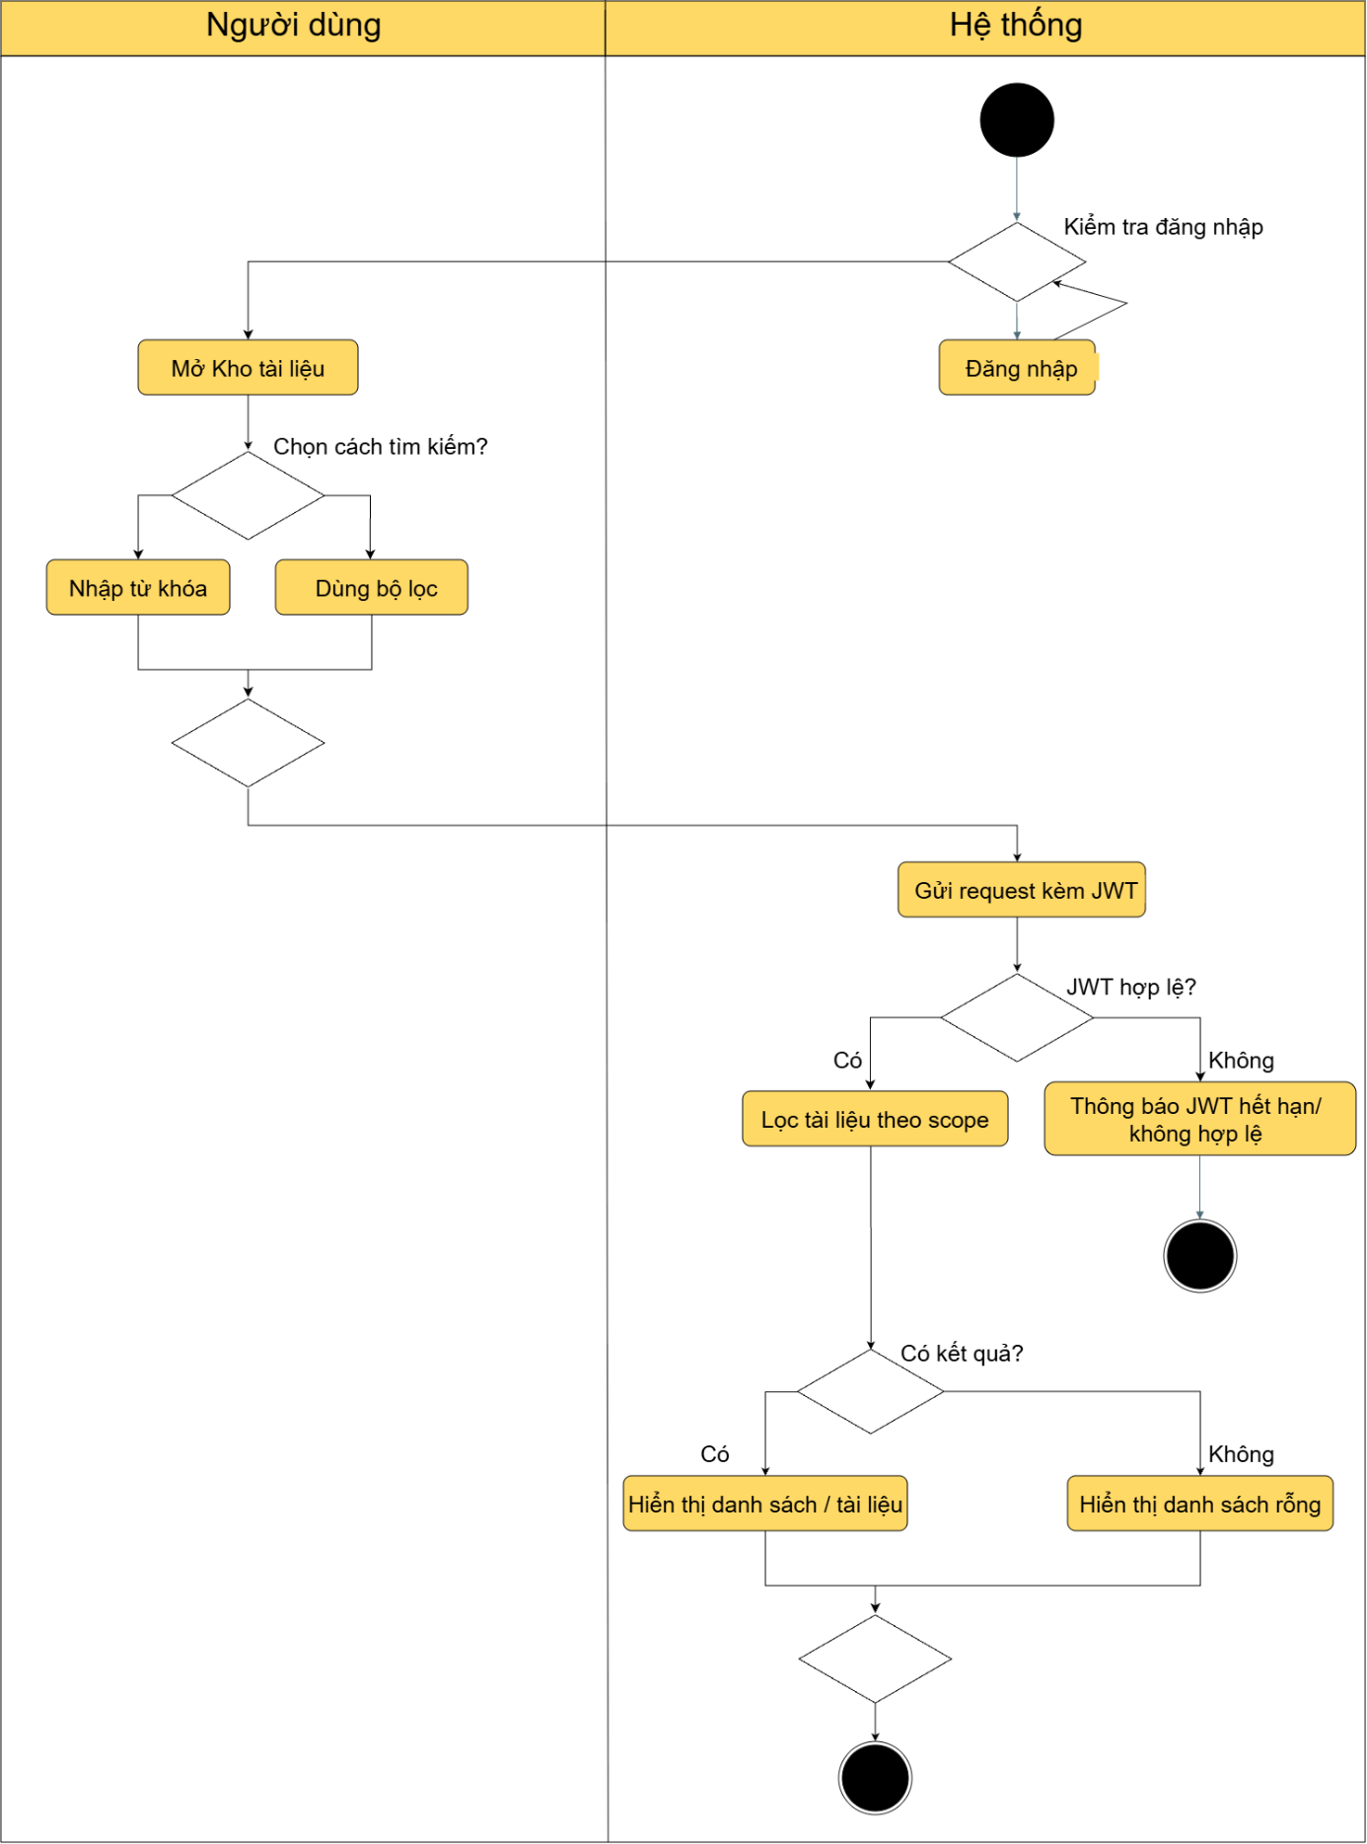
Hình 3.7. Sơ đồ hoạt động xem kho tài liệu

3.4.3.2. Sơ đồ hoạt động quản lý tổ chức và phòng ban
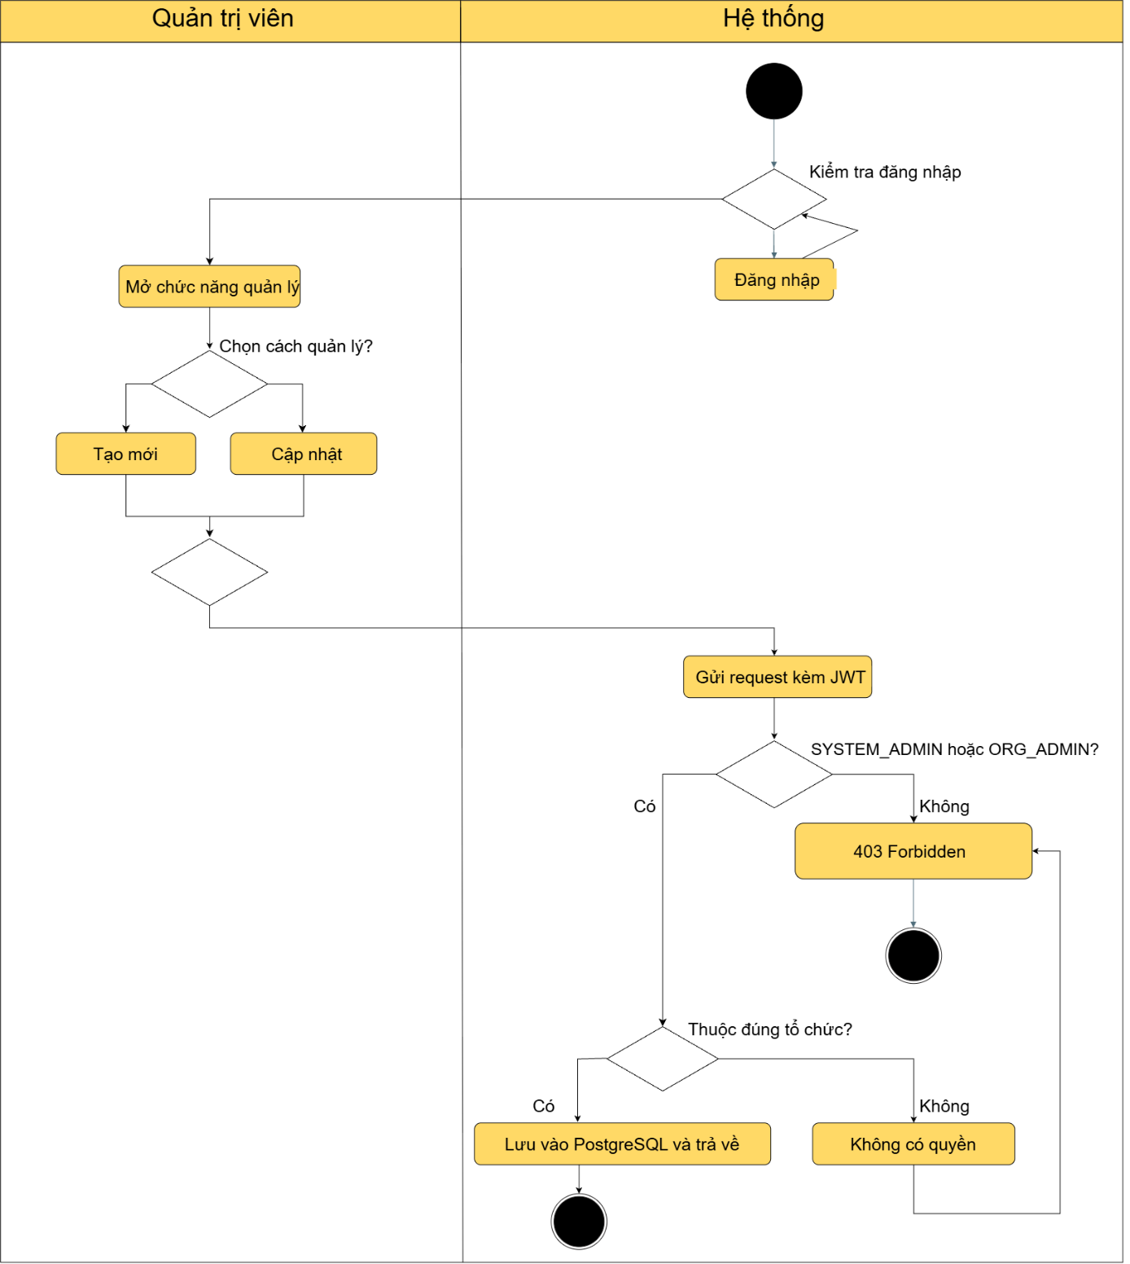
Hình 3.8. Sơ đồ hoạt động quản lý tổ chức và phòng ban

3.4.3.3. Sơ đồ hoạt động quản lý tài liệu và phân quyền
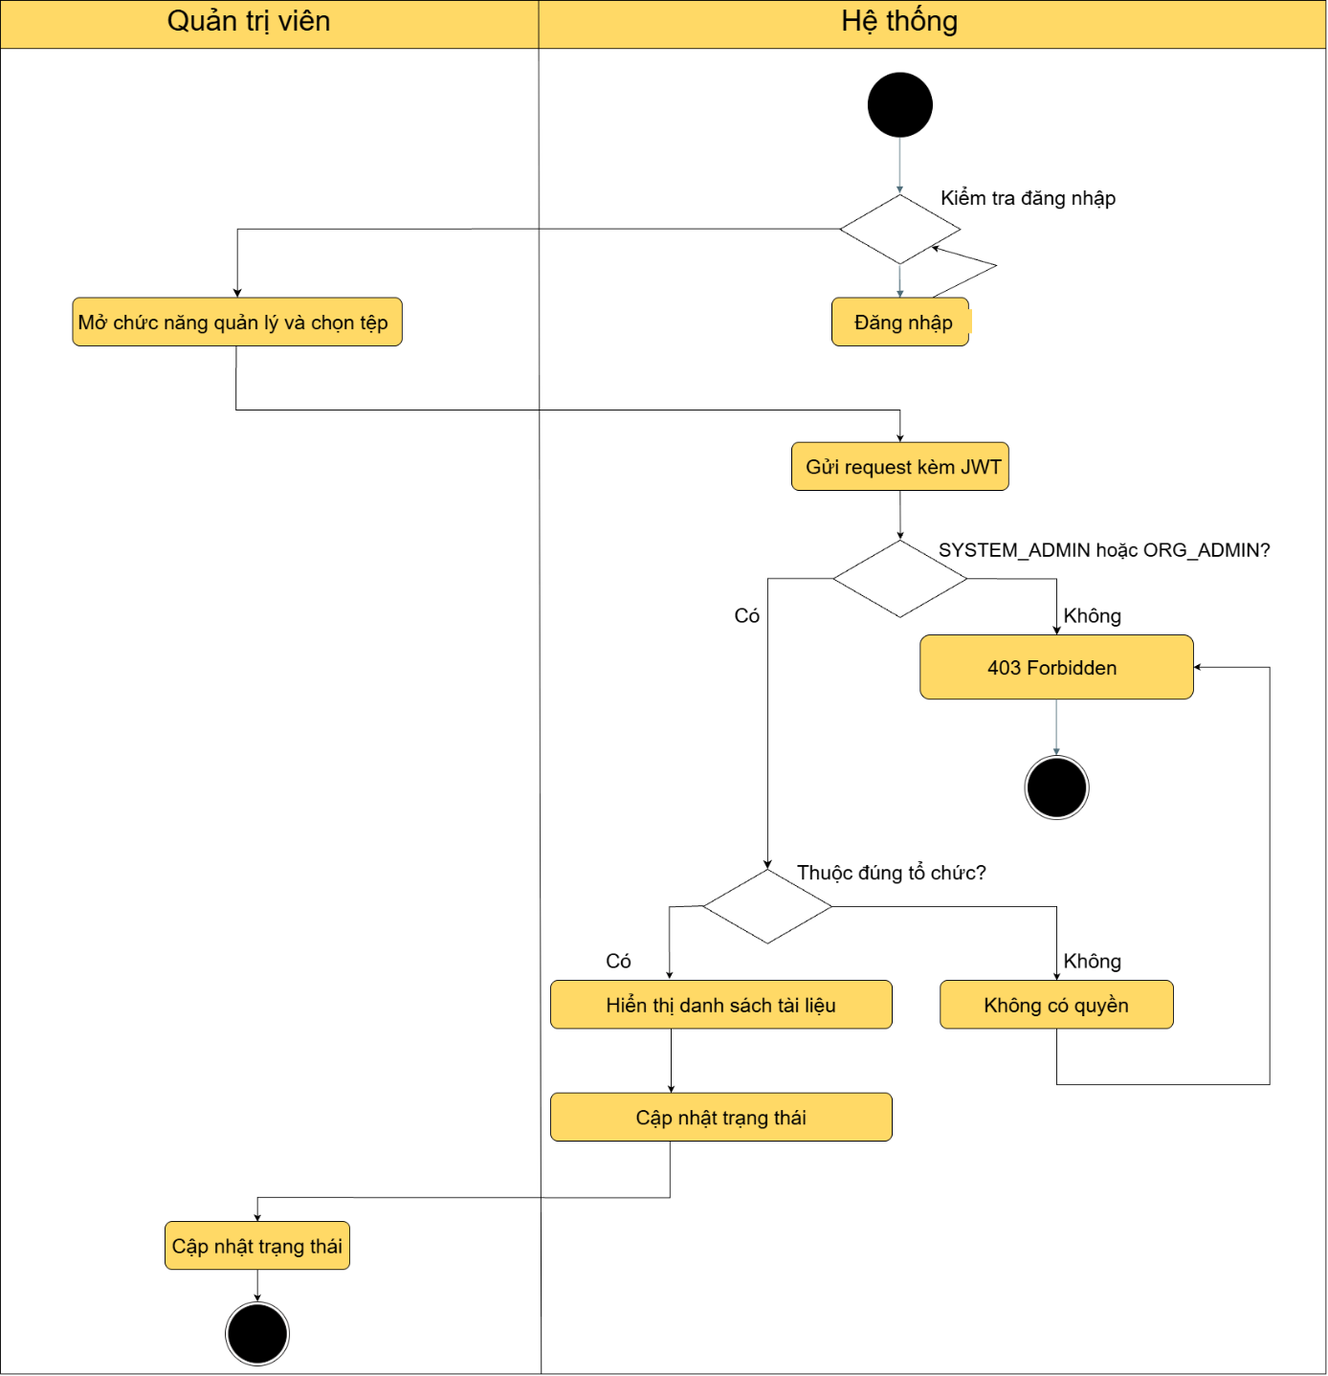
Hình 3.9. Sơ đồ hoạt động quản lý tổ chức và phòng ban

Sơ đồ trạng thái
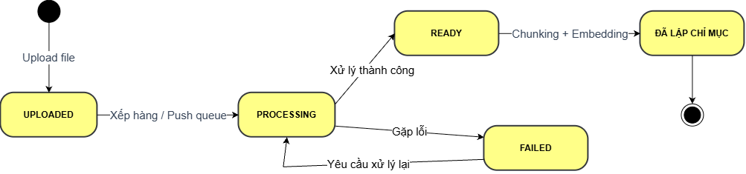
Hình 3.10. Sơ đồ trạng thái xử lý tài liệu

Thiết kế cơ sở dữ liệu hệ thống

Lược đồ cơ sở dữ liệu quan hệ
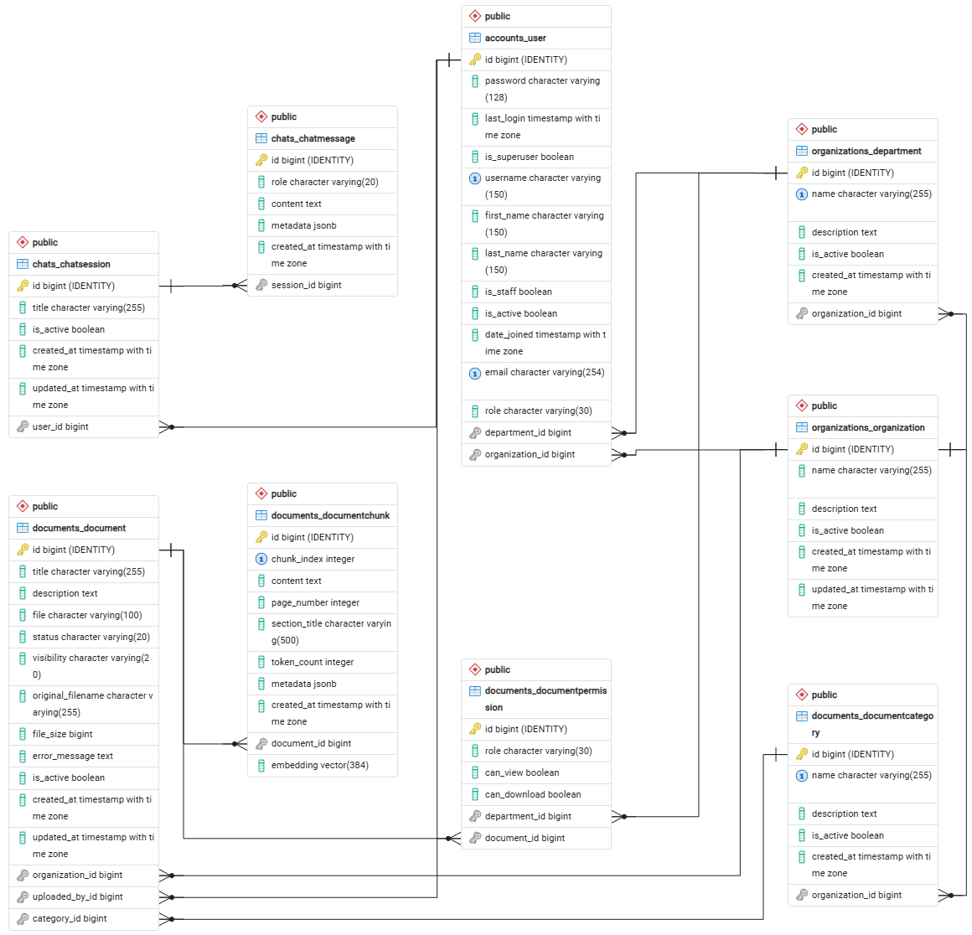
Hình 3.11. Lược đồ dữ liệu của hệ thống

Các mối quan hệ quan trọng
Bảng 3.8. Các mối quan hệ quan trọng
Mối quan hệ | Ý nghĩa
organization_organization (1) – (n) organization_department | Một organization có thể bao gồm nhiều department. Mỗi department chỉ thuộc về một organization.
organization_organization (1) – (n) accounts_user | Một organization có thể có nhiều user. Mỗi user chỉ thuộc về một organization tại một thời điểm.
organization_department (1) – (n) accounts_user | Một department có thể chứa nhiều user. Một user chỉ thuộc về một department.
accounts_user (1) – (n) documents_document | Một user có thể tải lên nhiều document. Mỗi document chỉ được tạo bởi một user duy nhất.
organization_organization (1) – (n) documents_document | Một organization có thể quản lý nhiều document. Mỗi document chỉ thuộc về một organization.
documents_document (n) – (1) documents_documentcategory | Một category có thể chứa nhiều document. Khi mỗi document thuộc về một category.
documents_document (1) – (n) documents_documentchunk | Một document có thể được chia thành nhiều chunk. Mỗi chunk chỉ thuộc về một document.
documents_document (1) – (n) documents_documentpermission | Một document có thể có nhiều documentpermission. Mỗi documentpermission chỉ áp dụng cho một document.
accounts_user (1) – (n) chats_chatsession | Một user có thể tạo nhiều chatsession, nhưng mỗi chatsession chỉ thuộc về một user.
chats_chatsession (1) – (n) chats_chatmessage | Một chatsession có thể chứa nhiều chatmessage, trong khi mỗi chatmessage chỉ thuộc về một chatsession.

Các ràng buộc dữ liệu
Để đảm bảo tính toàn vẹn, nhất quán và chính xác của dữ liệu, hệ thống áp dụng các ràng buộc dữ liệu thông qua cơ chế của PostgreSQL và các quy tắc được định nghĩa trong Django Model như sau:
- Ràng buộc khóa chính: Các bảng trong hệ thống sử dụng trường id làm khóa chính nhằm xác định duy nhất từng bản ghi. Khóa chính được hệ thống tự động sinh khi tạo mới dữ liệu, đảm bảo mỗi thực thể như người dùng, tổ chức, tài liệu, đoạn nội dung và phiên hội thoại có một định danh riêng.
- Ràng buộc khóa ngoại: Các bảng có quan hệ với nhau được liên kết thông qua khóa ngoại nhằm đảm bảo dữ liệu tham chiếu luôn tồn tại hợp lệ. Cụ thể, người dùng phải thuộc về một tổ chức và có thể thuộc một phòng ban; tài liệu phải thuộc một tổ chức, được tạo bởi một người dùng và có thể thuộc một danh mục tài liệu. Trong pipeline RAG, mỗi đoạn nội dung (DocumentChunk) phải thuộc về một tài liệu gốc, còn mỗi tin nhắn phải thuộc về một phiên hội thoại tương ứng.
- Ràng buộc duy nhất: Một số dữ liệu quan trọng được quy định không được phép trùng lặp nhằm tránh phát sinh dữ liệu không nhất quán. Cụ thể, email người dùng là duy nhất trong hệ thống; tên phòng ban chỉ được phép duy nhất trong phạm vi một tổ chức; cặp giá trị (document, chunk_index) trong bảng DocumentChunk cũng phải duy nhất nhằm đảm bảo mỗi đoạn nội dung trong cùng một tài liệu không bị tạo trùng.
- Ràng buộc miền giá trị: Các thuộc tính có phạm vi giá trị cố định được giới hạn bằng các kiểu dữ liệu hoặc danh sách giá trị định nghĩa trước. Ví dụ, vai trò người dùng chỉ bao gồm các giá trị như quản trị hệ thống, quản trị tổ chức và nhân viên. Trạng thái tài liệu được giới hạn theo vòng đời xử lý gồm tải lên, đang xử lý, hoàn thành, lỗi hoặc lưu trữ. Phạm vi hiển thị tài liệu cũng được giới hạn theo các mức tổ chức, phòng ban, vai trò hoặc riêng tư.
- Ràng buộc dữ liệu bắt buộc: Các thuộc tính cần thiết cho quá trình xử lý nghiệp vụ không được phép để trống. Ví dụ, người dùng phải có thông tin định danh và email; tài liệu phải có tổ chức quản lý, người tải lên, tên tài liệu và trạng thái xử lý; các đoạn nội dung phục vụ RAG phải có nội dung văn bản và thông tin vector embedding để thực hiện truy vấn ngữ nghĩa.
- Ràng buộc toàn vẹn tham chiếu: Các quan hệ giữa các thực thể được thiết lập cơ chế xử lý dữ liệu phụ thuộc nhằm tránh phát sinh bản ghi không còn tham chiếu hợp lệ. Ví dụ, khi một tài liệu bị xóa, các đoạn nội dung (DocumentChunk) và dữ liệu embedding liên quan cũng cần được xử lý theo tài liệu gốc. Tương tự, khi một phiên hội thoại bị xóa, các tin nhắn liên quan cũng được xử lý tương ứng.
- Ràng buộc nghiệp vụ: Ngoài các ràng buộc ở mức cơ sở dữ liệu, hệ thống áp dụng các quy tắc nghiệp vụ nhằm đảm bảo dữ liệu phù hợp với yêu cầu của bài toán. Người dùng chỉ được truy cập tài liệu thuộc phạm vi quyền được cấp thông qua cơ chế RBAC. Quá trình truy hồi ngữ nghĩa chỉ được thực hiện trên tập tài liệu mà người dùng có quyền truy cập, đảm bảo kết quả trả về vừa phù hợp với câu hỏi vừa không vượt quá phạm vi dữ liệu cho phép.

Thiết kế giao diện và xử lý triển khai

Nghiệp vụ đăng ký
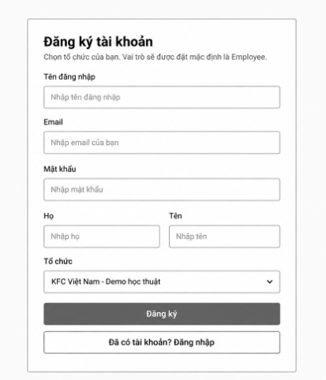
Hình 3.12. Thiết kế giao diện hỏi đáp RAG

Chức năng đăng ký tài khoản cho phép người dùng tạo tài khoản mới để tham gia vào hệ thống khai thác tri thức nội bộ. Người dùng thực hiện đăng ký bằng cách cung cấp các thông tin cơ bản gồm tên đăng nhập, email, mật khẩu, họ tên và lựa chọn tổ chức thuộc hệ thống.

Nghiệp vụ đăng nhập
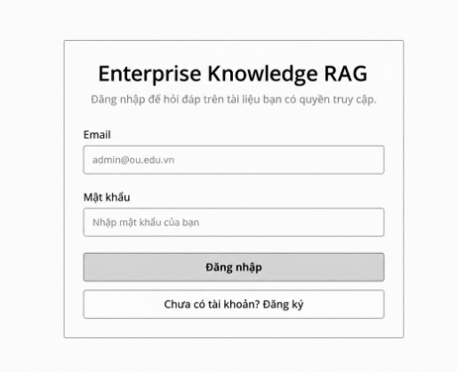
Hình 3.13. Thiết kế giao diện đăng nhập
Chức năng đăng nhập cho phép người dùng truy cập hệ thống bằng tài khoản đã được đăng ký trước đó. Người dùng cần cung cấp email và mật khẩu để hệ thống xác thực danh tính trước khi cấp quyền truy cập.
Dựa trên vai trò được gán trong hệ thống, người dùng sẽ có phạm vi chức năng khác nhau:
- Admin: chịu trách nhiệm quản lý người dùng, tổ chức, phòng ban, phân quyền truy cập và quản lý kho tài liệu của hệ thống.
- Employee: có quyền truy cập các tài liệu được cấp phép, đặt câu hỏi bằng ngôn ngữ tự nhiên, thực hiện truy vấn trên kho tri thức và nhận kết quả trả lời kèm nguồn tham chiếu từ tài liệu được phép truy cập.
Cơ chế phân quyền này đảm bảo mỗi người dùng chỉ có thể khai thác dữ liệu phù hợp với phạm vi quyền hạn được cấp, đồng thời hỗ trợ việc kiểm soát truy vấn trong hệ thống RAG.

Nghiệp vụ admin quản lý
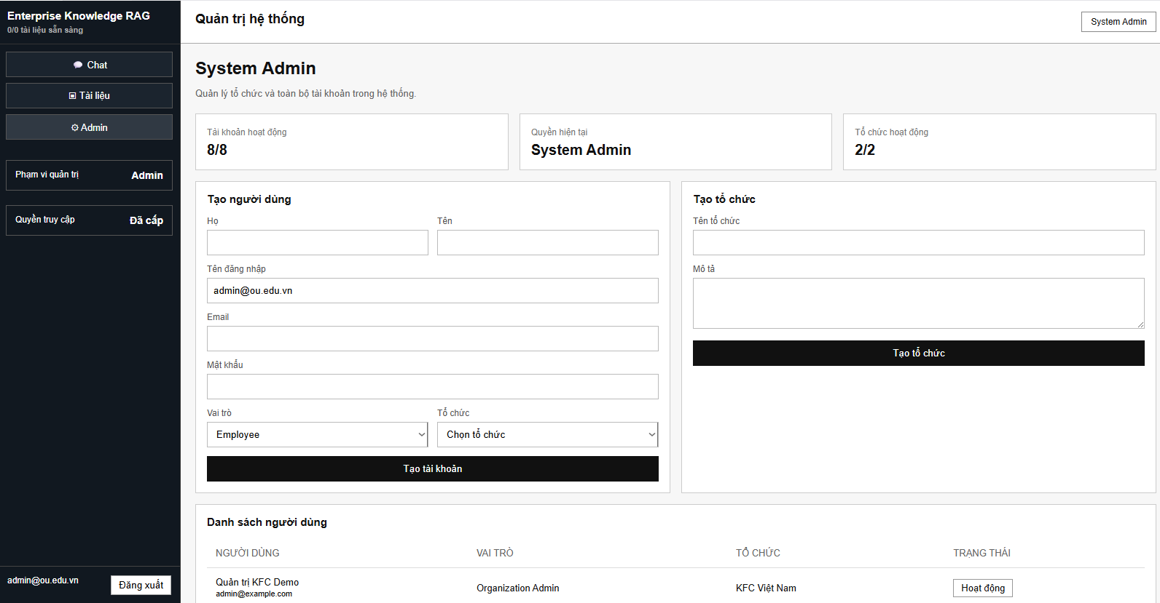
Hình 3.14. Thiết kế giao diện admin quản lý
Giao diện quản lý hệ thống phục vụ nghiệp vụ quản trị người dùng, tổ chức và phân quyền truy cập. Chức năng này dành cho các tài khoản có quyền Admin.
Giao diện gồm các khu vực chính:
- Thanh điều hướng: chuyển đổi giữa các chức năng Chat, Tài liệu và Quản trị.
- Thông tin tổng quan: hiển thị số lượng tài khoản, quyền hiện tại và trạng thái tổ chức.
- Quản lý người dùng: cho phép tạo tài khoản mới, gán vai trò cho người dùng.
- Quản lý tổ chức: hỗ trợ tạo mới và quản lý thông tin các tổ chức trong hệ thống.
- Danh sách người dùng: hiển thị thông tin tài khoản, vai trò, tổ chức và trạng thái hoạt động.

Nghiệp vụ hỏi đáp RAG
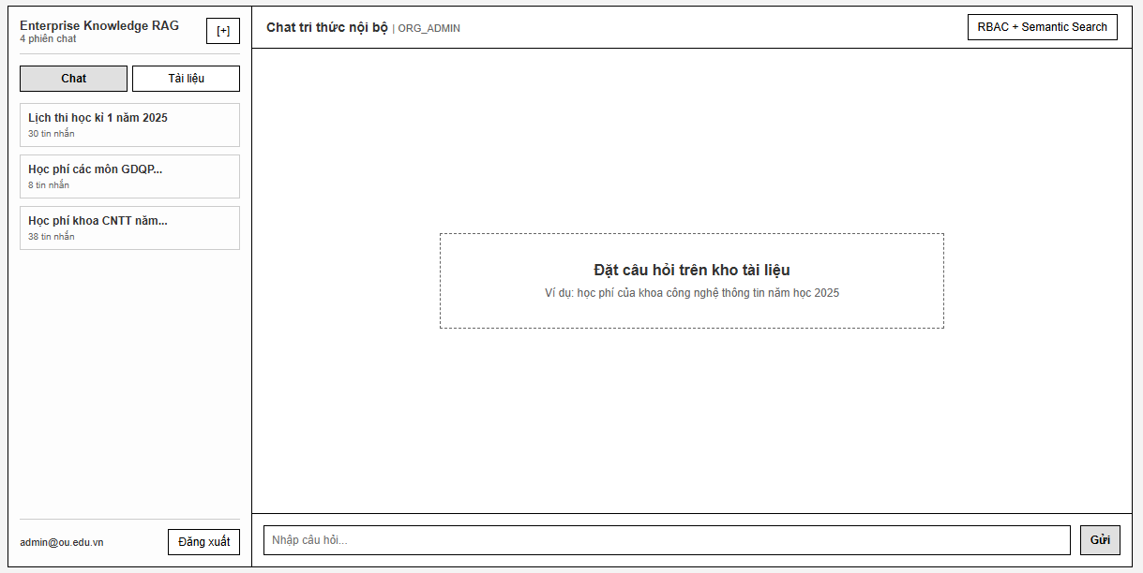
Hình 3.14. Thiết kế giao diện hỏi đáp RAG
Giao diện gồm các thành phần chính:
- Thanh điều hướng bên trái: hiển thị tên hệ thống, thông tin tài khoản và các chức năng chính như Chat, Tài liệu. Người dùng có thể chuyển đổi giữa các khu vực chức năng tùy theo quyền được cấp.
- Danh sách phiên hội thoại: hiển thị các cuộc trò chuyện trước đó, bao gồm tiêu đề và số lượng tin nhắn. Người dùng có thể lựa chọn một phiên để xem lại hoặc tiếp tục trao đổi.
- Khu vực hội thoại: hiển thị nội dung trao đổi giữa người dùng và hệ thống. Khi chưa có câu hỏi, khu vực này cung cấp hướng dẫn nhập yêu cầu truy vấn.
- Ô nhập câu hỏi: cho phép người dùng nhập nội dung cần tìm kiếm và gửi yêu cầu đến hệ thống xử lý.
Quá trình tương tác bắt đầu khi người dùng nhập câu hỏi và gửi yêu cầu. Kết quả trả về được hiển thị trên giao diện hội thoại cùng thông tin tham chiếu từ tài liệu.

Nghiệp vụ 2 – Quản lý tài liệu
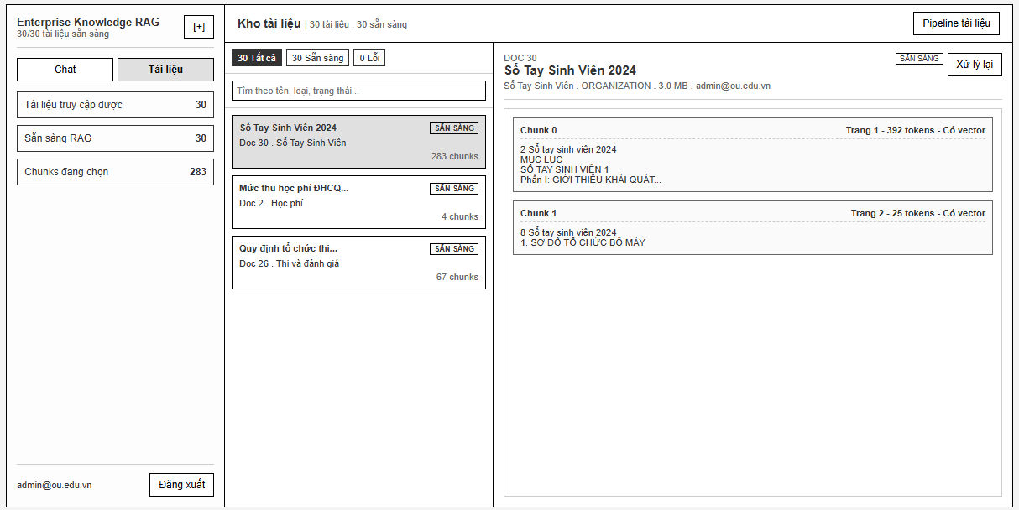
Hình 3.15. Thiết kế giao diện quản lý tài liệu
Giao diện gồm các thành phần chính:
- Thanh điều hướng bên trái: hiển thị các chức năng Chat, Tài liệu và thông tin trạng thái kho dữ liệu, bao gồm số lượng tài liệu truy cập được, số tài liệu đã sẵn sàng xử lý RAG và số lượng chunk dữ liệu.
- Danh sách tài liệu: hiển thị các tài liệu trong hệ thống cùng thông tin cơ bản như tên tài liệu, trạng thái xử lý và số lượng đoạn nội dung (chunk) được tạo ra. Người dùng có thể lựa chọn tài liệu để xem chi tiết.
- Bộ lọc và tìm kiếm tài liệu: hỗ trợ tìm kiếm tài liệu theo tên, loại hoặc trạng thái nhằm giúp quản lý kho dữ liệu hiệu quả hơn.
- Khu vực chi tiết tài liệu: hiển thị thông tin của tài liệu được chọn, bao gồm trạng thái xử lý, thông tin metadata và các đoạn nội dung đã được chia nhỏ.
- Danh sách Document Chunk: hiển thị các đoạn nội dung sau quá trình xử lý tài liệu, bao gồm số thứ tự chunk, số trang, số lượng token và trạng thái vector embedding. Thành phần này giúp kiểm tra dữ liệu đầu vào trước khi sử dụng cho quá trình truy hồi ngữ nghĩa.
- Chức năng xử lý lại tài liệu: cho phép thực hiện lại pipeline xử lý đối với những tài liệu lỗi hoặc cần cập nhật dữ liệu.
Quá trình tương tác bắt đầu khi người dùng truy cập kho tài liệu và lựa chọn một tài liệu cần kiểm tra. Có thể tải về hoặc đăng tải tài liệu nếu người dùng có đủ quyền.

Kết quả triển khai hệ thống

Triển khai hệ thống
Môi trường Backend được xây dựng trên Python 3.12 trong môi trường ảo .venv312. Hệ thống gồm ba tiến trình chính:
- Django API: cung cấp các API phục vụ xác thực người dùng, quản lý tài liệu, truy vấn và xử lý nghiệp vụ.
cd R:\enterprise-knowledge-rag\backend
..\.venv312\Scripts\python.exe manage.py runserver 127.0.0.1:8000
- Document Worker: chịu trách nhiệm xử lý tài liệu sau khi tải lên, bao gồm chia đoạn nội dung, tạo embedding và cập nhật trạng thái xử lý. Thành phần này chỉ cần chạy khi thực hiện tải mới hoặc xử lý lại tài liệu.
..\.venv312\Scripts\python.exe -X utf8 manage.py run_document_worker --poll-interval 2
- Next.js Frontend: cung cấp giao diện tương tác với người dùng.
cd R:\enterprise-knowledge-rag\frontend
npm.cmd run dev -- --hostname 127.0.0.1 --port 3000
Trong môi trường triển khai thực tế, hệ thống cần được cấu hình bổ sung như tắt chế độ debug (DEBUG=False), quản lý biến môi trường cho SECRET_KEY, cấu hình ALLOWED_HOSTS, CORS/CSRF và thông tin kết nối cơ sở dữ liệu riêng. Backend Django cần được triển khai thông qua WSGI/ASGI server kết hợp reverse proxy; Frontend cần được build ở chế độ production.

Kết quả chức năng
Hệ thống đã hoàn thiện các chức năng chính trong phạm vi đồ án, bao gồm:
- Đăng nhập và xác thực người dùng.
- Quản lý phiên hội thoại và lưu lịch sử truy vấn.
- Quản lý kho tài liệu, xem thông tin tài liệu và các đoạn nội dung sau xử lý.
- Đưa tài liệu vào hàng đợi xử lý, thực hiện chia đoạn và tạo vector embedding.
- Truy vấn ngữ nghĩa trên kho tài liệu bằng cơ chế RAG.
- Kiểm soát phạm vi truy cập tài liệu dựa trên RBAC.
- Trả về câu trả lời kèm nguồn tham chiếu từ tài liệu được truy hồi.
Một số kết quả kiểm thử cho thấy hệ thống hoạt động ổn định trong phạm vi dữ liệu thử nghiệm. Với câu hỏi “Học phí ngành Công nghệ thông tin khóa 2025 bao nhiêu?”, hệ thống trả về thông tin ngành Công nghệ thông tin với mức 925.000 đồng/tín chỉ, đồng thời cung cấp nguồn tham chiếu từ tài liệu tương ứng.
Bên cạnh đó, cơ chế RBAC đã được kiểm chứng thông qua các trường hợp người dùng khác tổ chức, khác phòng ban đều không thể khai thác các dữ liệu không được phép.

Hình ảnh chạy thực tế hệ thống
Bộ dữ liệu thử nghiệm được cố định vào ngày 11/08/2026. Tài liệu thuộc KFC được sử dụng với mục đích kiểm thử phân quyền của hệ thống. Corpus gồm hai nhóm dữ liệu:
- Tổ chức OU: bao gồm các tài liệu về học phí, chương trình đào tạo, quy chế đào tạo, quy trình đăng ký môn học, học bổng và Sổ tay Sinh viên 2024.
- Tổ chức KFC demo: bao gồm các tài liệu mô phỏng phục vụ kiểm tra phạm vi tổ chức, phòng ban, vai trò và quyền riêng tư.
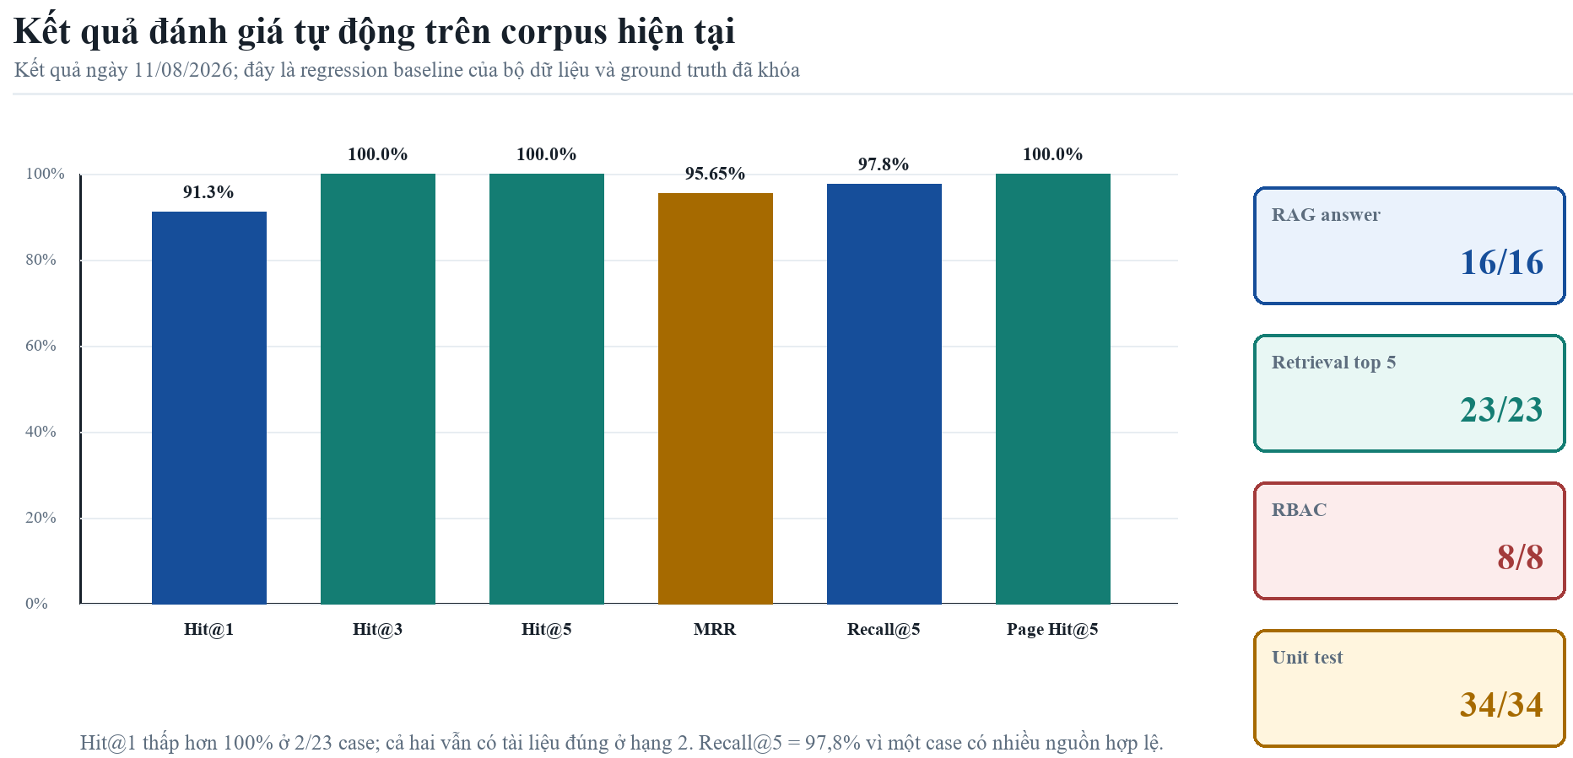
Hình 3.16. Kết quả đánh giá retrieval và phân quyền

Bảng 3.9. Tổng hợp kết quả kiểm thử và đánh giá
Bộ đánh giá | Kết quả | Ý nghĩa
Unit test | 34/34 | Quy tắc nền và mô hình quyền hoạt động đúng.
RAG answer | 16/16 | Answer/citation đạt ground truth hiện tại.
Retrieval top 5 | 23/23 | Mỗi case có ít nhất một tài liệu đúng trong top 5.
Hit@1 | 91,3% | 21/23 case có tài liệu đúng ở hạng đầu.
MRR | 0,9565 | Kết quả đúng đầu tiên thường ở vị trí rất cao.
Recall@5 | 97,8% | Một case nhiều nguồn chưa lấy đủ mọi nguồn trong top 5.
Page Hit@5 | 100% | Trang kỳ vọng xuất hiện trong top 5 cho mọi case có page ground truth.
RBAC | 8/8 | Nguồn được phép/bị cấm tuân thủ ma trận quyền.

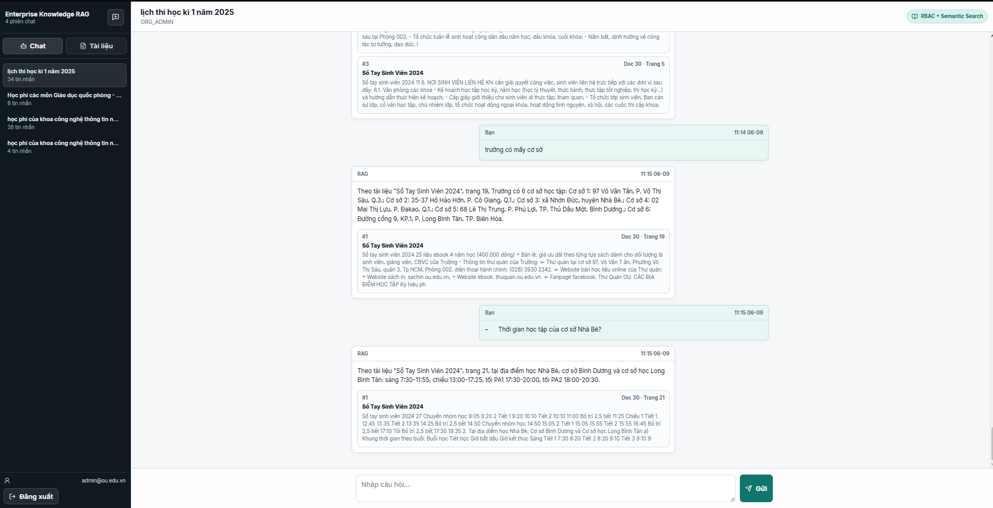
Hình 3.17. Hình ảnh giao diện chatbot

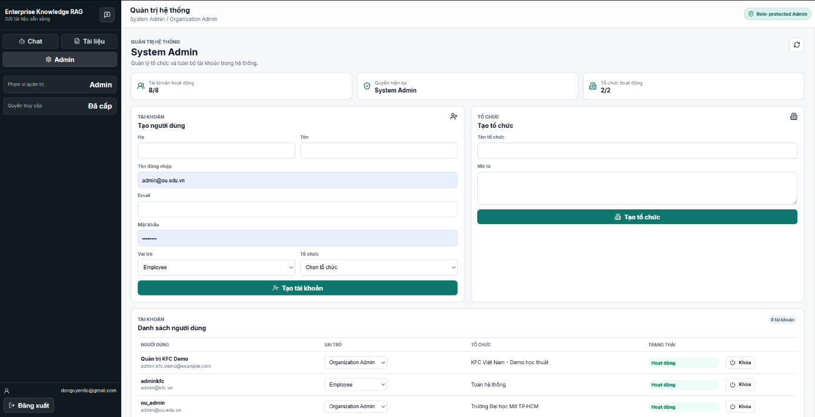
Hình 3.18. Hình ảnh giao diện admin quản lý

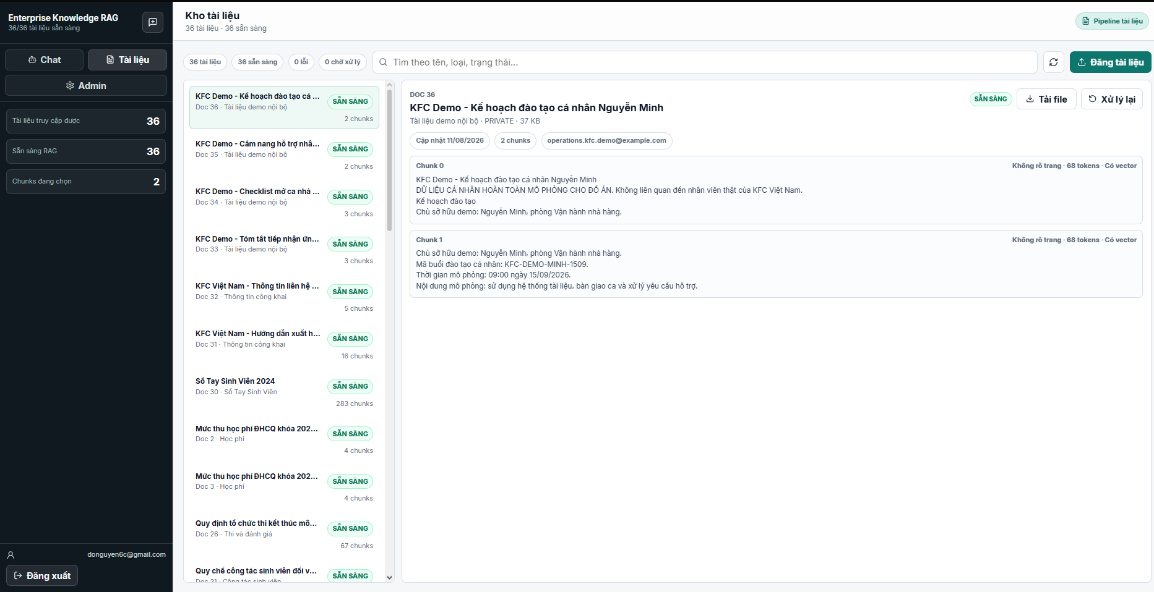
Hình 3.19. Hình ảnh admin quản lý tài liệu

Giới hạn hiện tại
Mặc dù hệ thống đã hoàn thiện các chức năng cốt lõi, một số hạn chế vẫn còn tồn tại.
Thứ nhất, quá trình OCR có thể gặp sai số với tài liệu scan chất lượng thấp, bảng biểu phức tạp hoặc font chữ đặc biệt. Việc cung cấp nguồn tham chiếu giúp giảm rủi ro nhưng chưa thay thế hoàn toàn bước kiểm duyệt dữ liệu.
Thứ hai, tầng sinh câu trả lời hiện sử dụng cơ chế rule/template nên có độ ổn định cao với các nhóm câu hỏi đã thiết kế, tuy nhiên khả năng xử lý các câu hỏi tổng hợp hoặc yêu cầu suy luận dài còn hạn chế so với các mô hình ngôn ngữ lớn.
Thứ ba, cơ chế xử lý hàng đợi tài liệu hiện phù hợp với phạm vi đồ án nhưng chưa có đầy đủ tính năng của hệ thống production như dashboard theo dõi, retry policy và giám sát chuyên sâu.
Ngoài ra, hệ thống chưa được đánh giá về hiệu năng khi có số lượng lớn người dùng đồng thời, độ trễ truy vấn trên kho dữ liệu lớn hoặc khả năng phục hồi khi xảy ra lỗi cơ sở dữ liệu.

KẾT LUẬN VÀ HƯỚNG PHÁT TRIỂN

Kết luận
Đồ án đã xây dựng được một hệ thống quản lý tri thức đa tổ chức có luồng sử dụng hoàn chỉnh: tài liệu được tiếp nhận, trích xuất/OCR, chuẩn hóa, đóng gói bằng LangChain Document, chia đoạn bằng RecursiveCharacterTextSplitter, tạo embedding và lưu trong pgvector; người dùng đăng nhập, đặt câu hỏi, nhận câu trả lời và kiểm tra nguồn ngay trên giao diện web.
Yêu cầu quan trọng về phân quyền được xử lý ở tầng dữ liệu trước retrieval. Bốn mức visibility cùng tenant boundary giúp hệ thống hỗ trợ tài liệu toàn tổ chức, phòng ban, vai trò và cá nhân. Bộ kiểm thử RBAC cho thấy các nguồn ngoài quyền không xuất hiện trong câu trả lời của user khác phòng ban hoặc khác tổ chức.
Chất lượng retrieval được đánh giá bằng ground truth thay vì chỉ dựa trên cảm nhận khi demo. Kết quả 23/23 top-5, Hit@1 91,3%, MRR 0,9565 và Page Hit@5 100% cho thấy pipeline hiện phù hợp corpus thử nghiệm. Câu hỏi trọng tâm về học phí ngành Công nghệ thông tin khóa 2025 đã có case tự động kiểm tra mức 925.000 đồng/tín chỉ.

Đóng góp
- Một kiến trúc RAG đa tổ chức có RBAC được áp dụng trước vector/lexical retrieval.
- Pipeline tài liệu hỗ trợ PDF/DOCX, OCR có chọn lọc, chuẩn hóa và xử lý lại theo trạng thái.
- Việc sử dụng LangChain rõ ràng ở abstraction Document và recursive chunking, không chỉ khai báo dependency.
- Lớp trả lời trích xuất theo intent tổng quát, phù hợp câu hỏi số tiền, quy chế, quy trình và tiện ích.
- Giao diện có chat, lịch sử phiên, citation và tab tài liệu/chunk, đủ để chứng minh vòng đời RAG.
- Bộ evaluation tái chạy được cho answer, retrieval và RBAC, kèm unit test quy tắc nền.
- Corpus thứ hai chứng minh khả năng mở rộng kiến trúc sang tổ chức khác và tách dữ liệu tenant.

Hạn chế
Hạn chế đầu tiên là chất lượng OCR không thể tuyệt đối với mọi tệp. Hạn chế thứ hai là các parser miền vẫn cần được cấu hình khi thay đổi cấu trúc tài liệu lớn. Hạn chế thứ ba là lớp trả lời hiện không tổng hợp nhiều nguồn phức tạp như một LLM; đổi lại, nó giảm rủi ro bịa số và giúp kết quả dễ lặp lại.
Về vận hành, hệ thống chưa được triển khai trên môi trường production trong bản thảo này. Queue PostgreSQL, cách lưu refresh token và logging hiện phù hợp demo/local nhưng cần nâng cấp trước khi dùng cho dữ liệu thật. Bộ đánh giá cũng cần mở rộng theo từng organization mới để tránh lấy kết quả corpus hiện tại làm cam kết chung.
Kết quả của đồ án cho thấy một chatbot RAG có giá trị thực tế cần nhiều hơn semantic search. Chất lượng dữ liệu, ranh giới quyền, citation, trạng thái ingest và khả năng đánh giá lặp lại đều ảnh hưởng trực tiếp đến độ tin cậy. Bằng cách đặt RBAC trước retrieval và giữ câu trả lời gắn với nguồn, hệ thống đạt được mục tiêu ban đầu trong phạm vi đồ án, đồng thời còn đủ không gian để tiếp tục phát triển thành một nền tảng triển khai thật.

Hướng phát triển
- Triển khai Docker/CI, reverse proxy HTTPS, secret management, backup và health monitoring trên một môi trường công khai có kiểm soát.
- Chuyển refresh token sang cookie HttpOnly và bổ sung audit log cho hành động tải/xử lý/cấp quyền tài liệu.
- Thay hàng đợi PostgreSQL bằng Celery hoặc RQ khi cần nhiều worker, retry và dashboard vận hành.
- Thêm reranker/cross-encoder và bộ đo latency để cải thiện hai case chưa đạt Hit@1 mà không dùng rule ép hạng.
- Bổ sung LLM answer generator tùy chọn với context-only prompt, citation validation và fallback về extractive answer.
- Xây dựng màn cấu hình từ điển miền, entity pattern và evaluation set cho từng tổ chức.
- Bổ sung kiểm duyệt tài liệu, versioning, lịch sử thay đổi và cơ chế re-index theo phiên bản embedding model.
- Mở rộng đo tải đồng thời, kiểm thử bảo mật và corpus có bảng biểu/scan chất lượng thấp hơn.
TÀI LIỆU THAM KHẢO
[1] P. Lewis et al., “Retrieval-Augmented Generation for Knowledge-Intensive NLP Tasks,” Advances in Neural Information Processing Systems, 2020. https://papers.neurips.cc/paper/2020/hash/6b493230205f780e1bc26945df7481e5-Abstract.html
[2] N. Reimers and I. Gurevych, “Sentence-BERT: Sentence Embeddings using Siamese BERT-Networks,” EMNLP-IJCNLP, 2019. https://aclanthology.org/D19-1410/
[3] D. Ferraiolo and D. Kuhn, “Role-Based Access Controls,” NIST, 1992. https://csrc.nist.gov/pubs/conference/1992/10/13/rolebased-access-controls/final
[4] NIST, “A Revised Model for Role Based Access Control,” NIST IR 6192. https://doi.org/10.6028/NIST.IR.6192
[5] LangChain, “Splitting recursively - Text splitter integration guide.” https://docs.langchain.com/oss/python/integrations/splitters/recursive_text_splitter
[6] Sentence Transformers, “Semantic Search.” https://www.sbert.net/examples/sentence_transformer/applications/semantic-search/README.html
[7] Sentence Transformers, “paraphrase-multilingual-MiniLM-L12-v2 model card.” https://huggingface.co/sentence-transformers/paraphrase-multilingual-MiniLM-L12-v2
[8] pgvector, “Open-source vector similarity search for PostgreSQL.” https://github.com/pgvector/pgvector
[9] PaddleOCR, “General OCR Pipeline Usage Tutorial.” https://www.paddleocr.ai/main/en/version3.x/pipeline_usage/OCR.html
[10] Django REST framework, “Permissions.” https://www.django-rest-framework.org/api-guide/permissions/
[11] Django Software Foundation, “Deployment checklist.” https://docs.djangoproject.com/en/6.0/howto/deployment/checklist/
[12] Django REST Framework Simple JWT, “Documentation.” https://django-rest-framework-simplejwt.readthedocs.io/en/latest/
PHỤ LỤC

